棚倉町地域水道ビジョン・経営戦略
（令和８年度～令和１７年度）

（案）

令和８年３月

福島県棚倉町 上下水道課
目 次

はじめに １

地域水道ビジョン策定にあたって
＜地域水道ビジョン策定の趣旨＞ ２
＜地域水道ビジョンの位置付け＞ ２

１．町の概況と水道事業の概要
１－１．町の概況 ３
１－２．水道事業の概要 ４

２．現状の分析・評価と課題の抽出
２－１．水道の需要量の動向 ２１
２－２．水道施設の現況と課題 ２４
２－３．水道運営の現況と課題 ２８

３．課題の整理
３－１．課題の分類 ３３
３－２．優先度の設定 ３４

４．将来像（基本理念）の設定 ３６

５．目標の設定 ３７

６．実現方策の検討
６－１．具体的施策 ３８
６－２．水道事業計画 ４０
６－３．財政計画 ４１

７．推進方法の検討
７－１．町民への公表 ４５
７－２．フォローアップの実施 ４５

資 料 編 ４６

はじめに

現在の水道事業は、新設・拡張工事が終了し高い普及率になっています。今後は施設の維持・更新等が中心になってきますが、給水人口や給水量は毎年減少し続けており、安全・安心な水道水を安定供給するという水道サービスを持続するための取り組みが求められています。

厚生労働省では、平成１６年６月に「水道ビジョン」を策定・公表しました。その後平成２０年に改訂しましたが、水道を取り巻く状況が大きく変化したため、平成２５年に「新水道ビジョン」を策定・公表しました。これを受け福島県では平成２６年に「福島県くらしの水ビジョン～東日本大震災を経て～」を策定・公表し、その後、令和３年３月にこれまでの考え方の一部を踏襲し、内容の改訂を行った「福島県水道ビジョン２０２０」が策定・公表されました。その後、令和６年４月１日から国の水道行政所管が厚生労働省から国土交通省へ移されたものの、当時の「新水道ビジョン」を踏襲し現在に至っています。

棚倉町では、社会環境や町民ニーズの変化に的確に対応しつつ、より一層魅力と活力のある棚倉町をつくっていくため、町民のまちづくりの共通目標として、また、町行政の総合的な経営指針として「第７次棚倉町振興計画」を策定・公表しています。これは、令和１６年度までの１０年間に棚倉町が目指すまちづくりの指針となるものです。その中で水道事業については、水道施設の計画的な整備を図り、安全で強靭・持続可能な水道の実現に向け、給水人口に見合った水道施設の統廃合や設備の更新等を計画的に進めながら運営体制の効率化を進め、利用料金の適正化についても検討することを主要施策としています。

今回策定した「棚倉町地域水道ビジョン・経営戦略」（以降は、「町水道ビジョン」とする。）は、これまで生活や経済活動を支えてきた水道の恩恵を今後も継続的に享受し続ける事ができるよう将来を見据え、水道の理想像を明示するとともに、具現化するための「ビジョン」と「経営戦略」を合わせた事業計画のマスタープランとして策定するものです。

＜町水道ビジョンの策定趣旨＞
これまでの水道事業は拡張を前提に様々な施策を講じてきましたが、これからは給水人口・給水量の減少を前提に老朽化施設の更新、耐震化の促進に対応しなければならないという未だ経験したことがない時代を迎えています。また、環境問題の顕在化、水道サービスに対する多様化・高度化する社会ニーズへの対応等、水道事業の社会環境は大きく変化しています。このように来たるべき時代に求められる課題に挑戦するため「町水道ビジョン」を策定することにしました。

これまで生活や経済活動を支えてきた水道の恩恵をこれからも享受できるよう、将来を見据え水道の理想像を具現化するための方策等を示すものとします。

＜町水道ビジョンの位置付け＞
この町水道ビジョンは、厚生労働省（令和６年度から国の水道行政は、国土交通省へ所管が移りました。）「新水道ビジョン」及び「福島県水道ビジョン２０２０」で示された水道のあるべき姿に対し、本町の水道事業の現状と課題を明確に示し、令和８年度から令和１７年度までの水道経営の方向性と具体的な施策を推進するための基本的な考え方を掲げたものです。

また、事業の実施にあたっては、財政的な検討を加えた中で、水道を取り巻く社会環境の変化を考慮して定期的に見直し、効率的かつ効果的な事業を推進します。

棚倉町
第７次棚倉町振興計画
国 令和７年度～令和１６年度
●国土交通省
・新水道ビジョン
●総務省
・経営戦略 棚倉町地域水道ビジョン・経営戦略
県 令和８年度～令和１７年度
福島県水道ビジョン
２０２０
棚倉町水道事業統合基本計画
令和元年度～令和１０年度
※この計画は、地域水道ビジョン
に基づき、既存施設の統廃合に関する
基本的な方針をまとめたものです。
図：町水道ビジョンの位置付け
１．町の概要と水道事業の概要

１－１．町の概要
棚倉町は、福島県の南部に位置し、総面積１６０．０７㎢を有し、東に鮫川・浅川町、西は栃木県那須町・大田原市、南は塙町・矢祭町・茨城県大子町、北は白河市と接しております。

地形については、阿武隈山系に属するなだらかな丘陵地からなる東部地域、阿武隈川水系に属する社川によって拓かれた北部地域、久慈川の源流を有する八溝山系の急峻な山岳地帯で形成されている西部地域、久慈川によって拓かれた南部地域等、極めて変化に富んでおり、農業・林業・畜産とすべてに適した条件を有しております。

道路は、国道１１８号線が南北に、２８９号線が東西に通じ、主要地方道３路線、一般県道７路線が放射状に伸びているほか、ＪＲ水郡線が南北に、ＪＲバス白棚線が白河市に通じ、東白川地方の交通の要衝になっており、東北自動車道白河ＩＣ及び東北新幹線新白河駅までは車で４０分の範囲にあります。

本町の歴史は古く、すでに１万年以上も前に生活を営んでいた形跡が、胡麻沢・上手沢遺跡等から発見され、この地に高い文化が発達していたことがうかがわれます。
江戸時代に入り、丹羽長重公が寛永２年に棚倉城を築城すると、慶応４年の戊辰戦争で焼失するまで城主は８家１６代にわたり幾度も変わりました。
明治４年の廃藩置県、同２２年町村施行令により、棚倉町、社川村、高野村、近津・山岡組合村が誕生し、昭和３０年にこれら１町３カ村が合併し、新生「棚倉町」として発足し、現在に至っております。

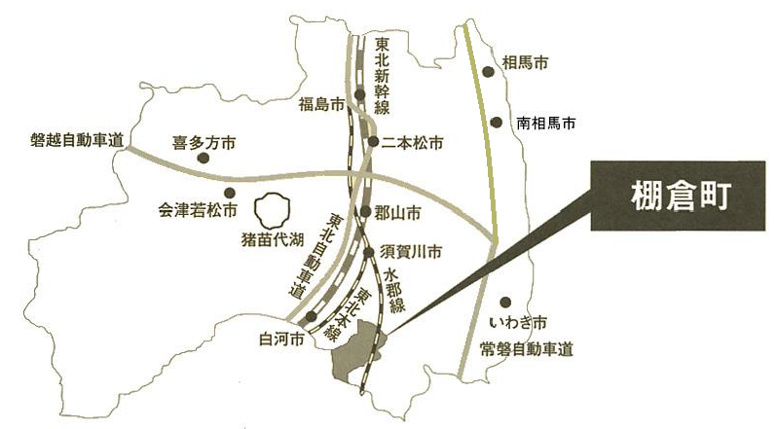
２１世紀も四半世紀を過ぎ、より多様化する今後のまちづくりの指針である「第７次棚倉町振興計画」を策定しており、これからのまちづくりの方向性を「人と緑と歴史が結び合う幸住空間 躍動 たなぐら」の視点で進めつつ、その実現に向けたまちづくりに取り組んでいます。

１－２．水道事業の概要
１－２－１．棚倉町上水道事業
棚倉町上水道事業は、昭和４１年度に創設認可を取得し、昭和４３年度より給水を開始しました。その後、社会環境の変化に伴い、給水量の増加に対応しながら、創設以来数次の拡張事業を重ねたが、第５次拡張では人口の減少により給水量も減少に転じました。また水源水質の悪化により白河地方広域市町村圏整備組合より受水することになりました。
現在は、計画給水人口１６，８００人、計画１日最大給水量８，３００㎥／日の事業規模となっています。
事 業 | 認可 | 目標 | 給水人口 | １人１日最大給水量 | １日最大給水量 | 備 考
事 業 | 年度 | 年度 | （人） | （Ｌ／人／日） | （㎥／日） | 備 考
創 設 | S41 | S56 | 7,500 | 353 | 2,645 | (県認可)
第１次拡張事業 | S45 | S54 | 9,600 | 345 | 3,309 | (変更認可)
第２次拡張事業 | S47 | S54 | 10,300 | 342 | 3,519 | (変更認可)
第３次拡張事業 | S51 | S60 | 14,100 | 市街地400、農村200 | 4,800 | (変更認可)
第４次拡張事業 | S60 | S68 | 17,200 | 517 | 8,900 | (変更認可)
第５次拡張事業 | H13 | H27 | 16,800 | 494 | 8,300 | (変更認可)

１－２－２．山岡簡易水道事業
山岡簡易水道事業は、昭和５７年度に表流水を水源として創設認可を取得し、昭和５９年度から給水を開始しました。その後、源水の濁度対策のため軽微な変更を届出、計画給水人口３３７人、計画１日最大給水量１０６㎥／日の事業規模となっています。
事 業 | 認可  (届出)  年度 | 目標 | 給水人口 | １人１日最大給水量 | １日最大給水量 | 備考
事 業 | 認可  (届出)  年度 | 年度 | （人） | （Ｌ／人／日） | （㎥／日） | 備考
創 設 | S57 | H3 | 490 | 218 | 107
軽微な変更届 | H28 | R6 | 337 | 315 | 106

１－２－３．高野西部簡易水道事業
高野西部簡易水道事業は、昭和６２年度に浅井戸を水源として創設認可を取得し、平成２年度から給水を開始しました。その後、源水の濁度対策のため軽微な変更を届出、計画給水人口２８０人、計画１日最大給水量７０㎥／日の事業規模となっています。
事 業 | 認可  (届出)  年度 | 目標 | 給水人口 | １人１日最大給水量 | １日最大給水量 | 備考
事 業 | 認可  (届出)  年度 | 年度 | （人） | （Ｌ／人／日） | （㎥／日） | 備考
創 設 | S62 | H4 | 312 | 429 | 134
軽微な変更届 | H26 | R4 | 280 | 253 | 70

１－２－４．瀬ヶ野簡易水道事業
瀬ヶ野簡易水道事業は、平成５年度に表流水を水源として創設認可を取得、平成９年度から給水を開始し、現在に至っています。
事 業 | 認可  (届出)  年度 | 目標 | 給水人口 | １人１日最大給水量 | １日最大給水量 | 備考
事 業 | 認可  (届出)  年度 | 年度 | （人） | （Ｌ／人／日） | （㎥／日） | 備考
創 設 | H5 | H15 | 166 | 554 | 92

１－２－５．川前・高内簡易給水事業
戸中地区には２箇所の簡易給水施設があり、昭和５５年度に表流水を水源として県に届出、昭和５６年度から給水を開始しています。その後、平成１２年度には川前簡易給水施設を湧水からの取水に切り替えるために取水場や配水池などを新たに建設し直し、現在に至っています。
事 業 | 認可  (届出)  年度 | 目標 | 給水人口 | １人１日最大給水量 | １日最大給水量 | 備考
事 業 | 認可  (届出)  年度 | 年度 | （人） | （Ｌ／人／日） | （㎥／日） | 備考
創 設 | S53 | S56 | 23 | 200 | 4.6 | 高内
創 設 | S53 | H12 | 96 | 250 | 24.0 | 川前

１－２－６．水道事業の沿革
棚倉町の水道事業に関する沿革について、下表に示します。
棚倉町の水道事業略年表
西 暦 | 年 月 | 事 項
1966 | 昭和41年12月 | 水道事業創設認可取得
1968 | 昭和43年 3月 | 給水開始
1968 | 昭和43年 9月 | 創設事業工事完成
1970 | 昭和45年 1月 | 第１次拡張事業変更認可取得
1970 | 昭和45年 9月 | 第１次拡張事業給水開始
1972 | 昭和47年 3月 | 第２次拡張事業変更認可取得
1972 | 昭和47年10月 | 第２次拡張事業給水開始
1976 | 昭和51年 5月 | 第３次拡張事業変更認可取得
1977 | 昭和52年 3月 | 第３次拡張事業給水開始
1982 | 昭和57年 6月 | 山岡簡易水道事業創設認可取得
1984 | 昭和59年 4月 | 山岡簡易水道事業給水開始
1985 | 昭和60年 3月 | 第４次拡張事業変更認可取得
1987 | 昭和62年 4月 | 高野西部簡易水道事業創設認可取得
1990 | 平成 2年 2月 | 高野西部簡易水道事業給水開始
1993 | 平成 5年11月 | 瀬ヶ野簡易水道事業創設認可取得
1994 | 平成 6年 4月 | 第４次拡張事業給水開始
1997 | 平成 9年 4月 | 瀬ヶ野簡易水道事業給水開始
2001 | 平成13年12月 | 第５次拡張事業変更認可取得
2005 | 平成17年 4月 | 第５次拡張事業給水開始
2014 | 平成26年 7月 | 高野西部簡易水道事業軽微な変更届
2016 | 平成28年 6月 | 山岡簡易水道事業軽微な変更届

１－２－７．水道事業の給水区域
棚倉町の水道事業の給水区域について下図に示します。現在の上水道事業の給水区域は青色の範囲内、簡易水道事業（山岡簡易水道・高野西部簡易水道・瀬ヶ野簡易水道・川前・高内簡易給水）の給水区域は緑色の範囲内となっています。
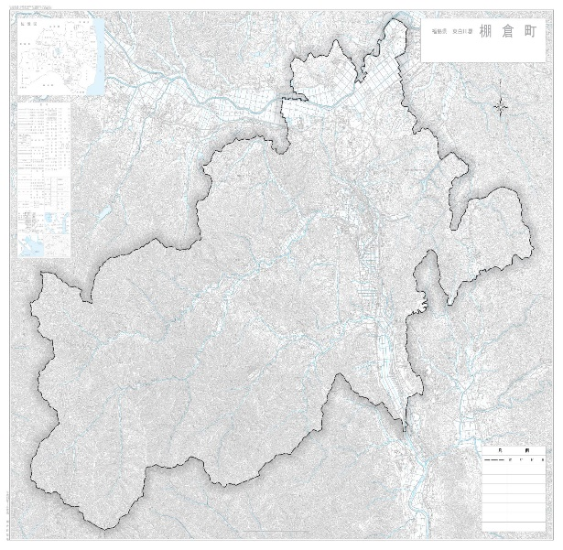
棚倉町役場
瀬ヶ野簡易水道事業
高野西部簡易水道事業
棚倉町上水道事業
山岡簡易水道事業

高内簡易給水事業

川前簡易給水事業

１－２－８．水道施設の概要
棚倉町上水道事業及び山岡簡易水道事業、高野西部簡易水道事業、瀬ヶ野簡易水道事業、川前・高内簡易給水施設は、下記フロー図及び施設一覧表のとおりです。
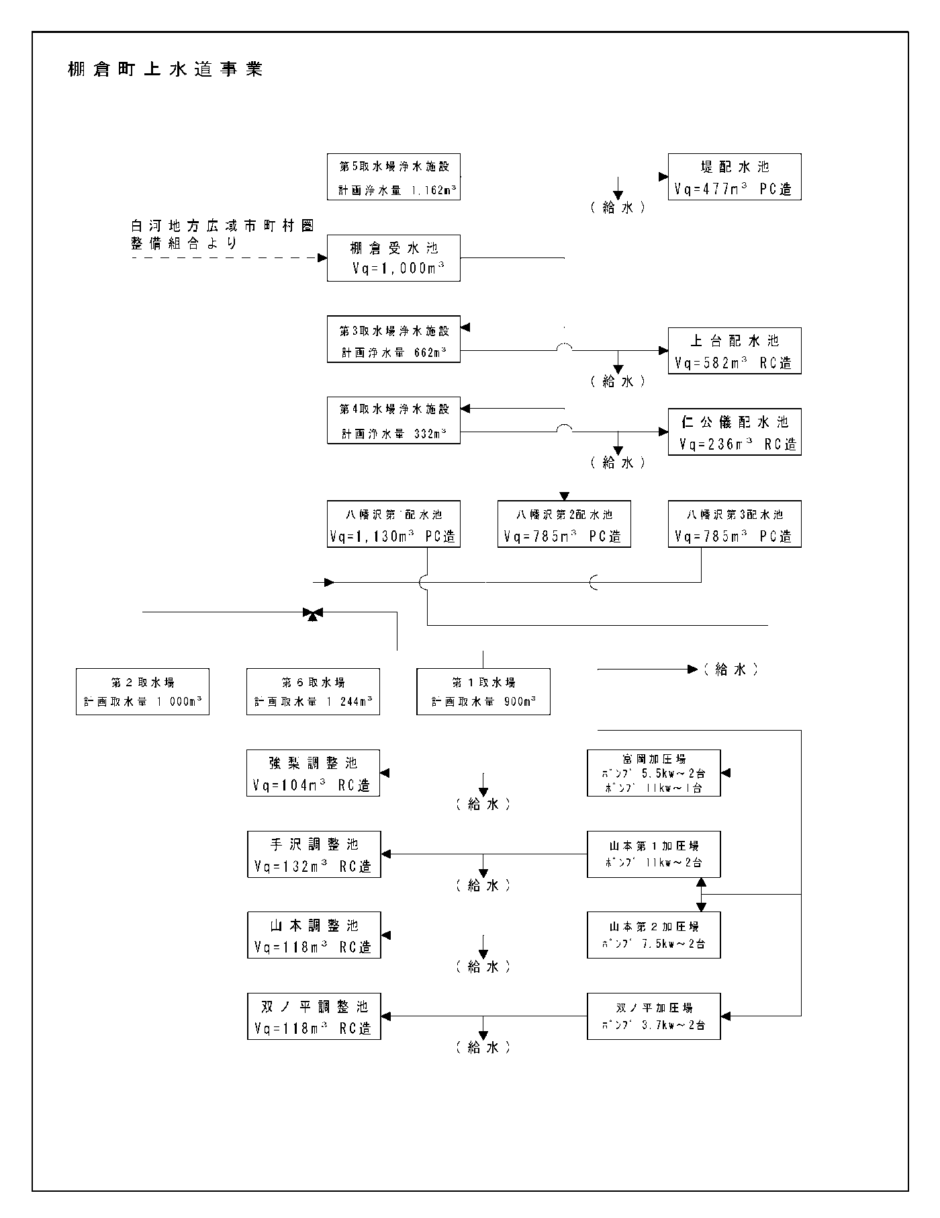
全体施設フロー図

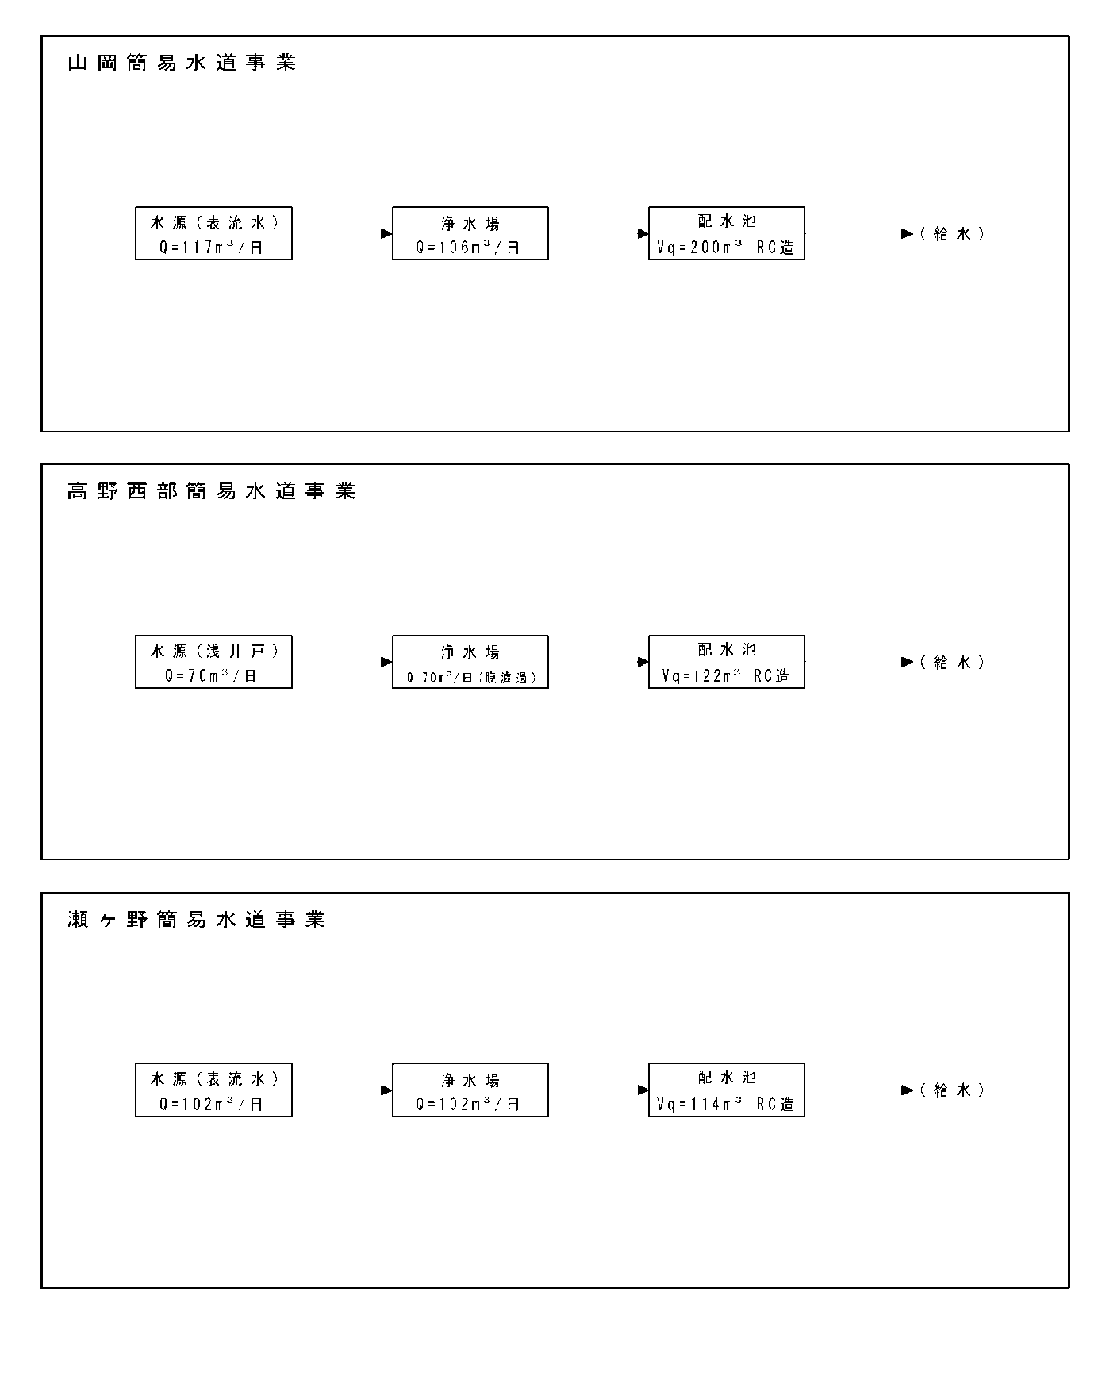

川前・高内簡易給水施設事業
○川前簡易給水施設
水源（湧水） 浄水場 配水池 (給水)
計画取水量24㎥/日 計画浄水量24㎥/日 Vq＝24㎥ SUS造
○高内簡易給水施設
水源（表流水） 浄水場 配水池 (給水)
計画取水量5.4㎥/日 計画浄水量5.4㎥/日 Vq＝5.4㎥ RC造
○施設一覧表（上水道事業）
<水源施設>
名 称 | 位 置 | 計画取水量 | 種 別
白河地方広域市町村圏  整備組合受水地点 | 白河市関辺字川前 | 3,000㎥/日 | 浄水受水
第１取水場 | 大字関口字愛宕平 | 900㎥/日 | 深井戸水源
第２取水場 | 大字花園字大明神 | 1,000㎥/日 | 深井戸水源
第３取水場 | 大字逆川字山梨子山 | 662㎥/日 | 深井戸水源
第４取水場 | 大字仁公儀字仁公儀 | 332㎥/日 | 深井戸水源
第５取水場 | 大字堤字羽黒東 | 1,162㎥/日 | 深井戸水源
第６取水場 | 大字花園字広沢 | 1,244㎥/日 | 深井戸水源
<浄水施設>
名 称 | 位 置 | 築造年度 | 計画浄水量 | 浄 水 方 法
八幡沢配水場 | 大字関口字八幡沢 | 昭和53年度 | 3,144㎥/日 | 炭酸ｶﾞｽ注入  次亜注入
社川浄水場 | 大字逆川字山梨子山 | 昭和51年度 | 662㎥/日 | 急速ろ過(除鉄ﾏﾝｶﾞﾝ)  次亜注入
仁公儀浄水場 | 大字仁公儀字岩下 | 昭和55年度 | 332㎥/日 | 炭酸ｶﾞｽ注入  次亜注入
堤浄水場 | 大字堤字羽黒東 | 昭和53年度 | 1,162㎥/日 | 急速ろ過(除鉄ﾏﾝｶﾞﾝ)  次亜注入
<送水施設>
名 称 | 位 置 | 築造年度 | ﾎﾟﾝﾌﾟ能力（台数）
社川浄水場 | 大字逆川字山梨子山 | 昭和51年度 | 水中ﾎﾟﾝﾌﾟ | 18.5kw | (2台)
仁公儀浄水場 | 大字仁公儀字岩下 | 昭和55年度 | 水中ﾎﾟﾝﾌﾟ | 11kw | (2台)
堤浄水場 | 大字堤字羽黒東 | 昭和53年度 | 水中ﾎﾟﾝﾌﾟ | 18.5kw | (1台)
<配水施設：配水池>
名 称 | 位 置 | 築 造 年 度 | 容 量 | 構 造 | 水 位
八幡沢第1配水池 | 大字関口字八幡沢 | 昭和53年度 | 1,130㎥ | PC造 | HWL+296.50m  LWL+286.50m
八幡沢第2配水池 | 大字関口字八幡沢 | 昭和53年度 | 785㎥ | PC造 | HWL+296.50m  LWL+286.50m
八幡沢第3配水池 | 大字関口字八幡沢 | 平成2年度 | 785㎥ | PC造 | HWL+296.50m  LWL+286.50m
堤配水池 | 大字堤字羽黒西 | 昭和52年度 | 477㎥ | PC造 | HWL+370.00m  LWL+362.00m
上台配水池 | 大字上台字長峰 | 昭和51年度 | 582㎥ | RC造 | HWL+370.00m  LWL+365.50m
仁公儀配水池 | 大字仁公儀字川原田 | 昭和58年度 | 236㎥ | RC造 | HWL+349.16m  LWL+346.16m
棚倉受水池 | 大字堤字岩井戸 | 平成14年度 | 1,000㎥ | SUS製 | HWL+357.00m  LWL+350.00m
強梨調整池 | 大字強梨字岡ノ内 | 昭和53年度 | 104㎥ | RC造 | HWL+322.00m  LWL+319.10m
山本調整池 | 大字中山本字松葉 | 昭和53年度 | 118㎥ | RC造 | HWL+311.25m  LWL+307.55m
双ノ平調整池 | 大字寺山字妻ノ沢 | 昭和54年度 | 118㎥ | RC造 | HWL+254.00m  LWL+252.10m
手沢調整池 | 大字下手沢字水沢 | 平成5年度 | 132㎥ | RC造 | HWL+311.25m  LWL+307.55m
<配水施設：加圧場>
名 称 | 位 置 | 築造年度 | ﾎﾟﾝﾌﾟ能力（台数）
富岡加圧場 | 大字富岡字才竜地 | 昭和52年度 | 加圧ﾎﾟﾝﾌﾟ | 5.5kw  11kw | (2台)  (1台)
山本第１加圧場 | 大字下山本字前ノ内 | 昭和53年度 | 加圧ﾎﾟﾝﾌﾟ | 11kw | (2台)
山本第２加圧場 | 大字下山本字前ノ内 | 昭和53年度 | 加圧ﾎﾟﾝﾌﾟ | 7.5kw | (2台)
双ノ平加圧場 | 大字寺山字北新田 | 昭和53年度 | 加圧ﾎﾟﾝﾌﾟ | 3.7kw | (2台)

○施設一覧表（簡易水道事業）
【山岡簡易水道事業】
<水源施設>
名 称 | 位 置 | 計画取水量 | 種 別
山岡水源 | 大字山田字板木 | 117㎥/日 | 表流水
<浄水施設>
名 称 | 位 置 | 計画浄水量 | 浄水方法
山岡浄水場 | 大字山田字板木 | 106㎥/日 | 前処理装置、普通沈澱池、  緩速ろ過池、次亜注入設備
<配水施設>
名 称 | 位 置 | 築造年度 | 容 量 | 構 造 | 水 位
山岡配水池 | 大字山田字板木 | 昭和58年度 | 200㎥ | RC造 | HWL+406.00m  LWL+403.50m

【高野西部簡易水道事業】
<水源施設>
名 称 | 位 置 | 計画取水量 | 種 別
大梅水源 | 大字大梅字大岩平 | 70㎥/日 | 浅井戸
<浄水施設>
名 称 | 位 置 | 計画浄水量 | 浄 水 方 法
高野西部浄水場 | 大字大梅字大岩平 | 70㎥/日 | 膜ろ過装置、次亜注入設備
<配水施設>
名 称 | 位 置 | 築造年度 | 容 量 | 構 造 | 水 位
高野西部配水池 | 大字大梅字段河内 | 平成元年度 | 122㎥ | RC造 | HWL+376.45m  LWL+373.45m

【瀬ヶ野簡易水道事業】
<水源施設>
名 称 | 位 置 | 計画取水量 | 種 別
瀬ヶ野水源 | 大字瀬ヶ野字戸沢 | 102㎥/日 | 表流水
<浄水施設>
名 称 | 位 置 | 計画浄水量 | 浄 水 方 法
瀬ヶ野浄水場 | 大字瀬ヶ野字戸沢 | 102㎥/日 | 普通沈澱池、緩速ろ過池、  次亜注入設備
<配水施設>
名 称 | 位 置 | 築造年度 | 容 量 | 構 造 | 水 位
瀬ヶ野配水池 | 大字瀬ヶ野字戸沢 | 平成8年度 | 114㎥ | RC造 | HWL+404.50m  LWL+402.00m

【川前・高内簡易給水施設事業】
<水源施設>
名 称 | 位 置 | 計画取水量 | 種 別
川前水源 | 大字戸中字川前 | 20.8㎥/日 | 湧水
高内水源 | 大字戸中字高内 | 5.4㎥/日 | 表流水
<浄水施設>
名 称 | 位 置 | 計画浄水量 | 浄 水 方 法
川前浄水場 | 大字戸中字川前 | 20.8㎥/日 | なし
高内浄水場 | 大字戸中字高内 | 5.4㎥/日 | 活性炭
<配水施設>
名 称 | 位 置 | 築造年度 | 容 量 | 構 造 | 水 位
川前配水池 | 大字戸中字川前 | 平成12年度 | 20.8㎥ | SUS造 | 2.0ｍ
高内配水池 | 大字戸中字高内 | 昭和56年度 | 5.4㎥ | RC造 | 1.5ｍ

棚倉町上水道事業及び山岡簡易水道事業、高野西部簡易水道事業、瀬ヶ野簡易水道事業、川前・高内簡易給水施設事業における各施設の概要は次のとおりです。

棚倉町上水道事業
（ア）水源施設
①白河地方広域市町村圏整備組合受水地点
白河市関辺字川前地内にて、送水管φ600より分水し、送水管φ250で棚倉受水池に送水しています。

②第１取水場
第１取水場は、φ400×150ｍ×１井で、計画取水量は約900㎥/日です。送水ポンプにより、八幡沢配水池へ送水しています。

③第２取水場
第２取水場は、１号井がφ400×200ｍ×１井、２号井がφ300×200ｍ×１井で、計画取水量は約1,000㎥/日です。送水ポンプにより、八幡沢配水池へ送水しています。
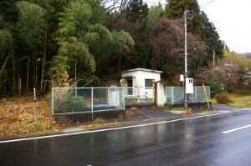

「第２取水場」

④第３取水場
第３取水場は、φ300×171ｍ×１井で、計画取水量は約662㎥/日です。白河地方広域市町村圏整備組合からの受水に切り換えたので、現在は予備となっています。

⑤第４取水場
第４取水場は、φ300×150ｍ×１井で、計画取水量は約332㎥/日です。白河地方広域市町村圏整備組合からの受水に切り換えたので、現在は予備となっています。

⑥第５取水場
第５取水場は、１号井がφ300×200ｍ×１井、２号井がφ300×230ｍ×１井で、計画取水量は約1,162㎥/日です。

⑦第６取水場
第６取水場は、φ350×200ｍ×１井で、計画取水量は約1,244㎥/日です。送水ポンプにより、八幡沢配水池へ送水しています。
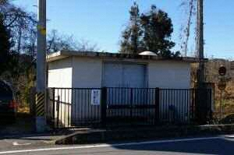

「第６取水場」

（イ）浄水施設
①八幡沢配水場
第１・第２・第６取水場からの原水は、アルカリ性が高いので、炭酸ガス注入装置で中和し、塩素滅菌して供給しています。１日の処理能力は3,144㎥/日です。

②社川浄水場
第３取水場からの原水を、薬品沈澱池、急速ろ過機により処理し、塩素滅菌して供給しています。１日の処理能力は1,600㎥/日でしたが、現在は白河地方広域市町村圏整備組合の受水に切り換えたので、休止しています。

③仁公儀浄水場
第４取水場からの原水は、アルカリ性が高いので、炭酸ガス注入装置で中和し、塩素滅菌していました。また、臭気があったので、脱臭装置も設置していましたが、現在は白河地方広域市町村圏整備組合の受水に切り換えたので、休止しています。
送水ポンプにより、仁公儀配水池に送水しています。

④堤浄水場
第５取水場からの原水は、除鉄・除マンガンが必要なため、急速ろ過機により処理し、塩素滅菌して供給しています。１日の処理能力は1,162㎥/日です。
送水ポンプにより、堤配水池に送水しています。
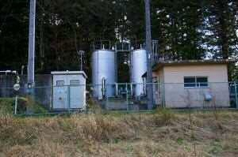

「堤浄水場」

（ウ）配水施設（配水池）
①八幡沢第１配水池・八幡沢第２配水池・八幡沢第３配水池
八幡沢配水池は、白河地方広域市町村圏整備組合からの浄水と、第１・第２・第６取水場からの送水を受け、八幡沢水系に浄水を供給する棚倉町上水道施設の根幹施設です。各配水池の容量は、第１配水池がVq=1,130㎥、第２配水池がVq=785㎥、第３配水池がVq=785㎥で、３池ともＰＣ構造です。
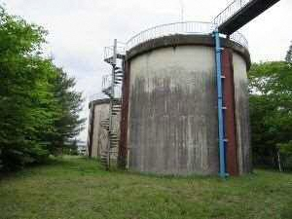

「八幡沢第２配水池」

②堤配水池
第５取水場浄水施設より浄水を受け、堤・天王内・金沢内・小菅生地区に配水するための施設です。容量はVq=477㎥で、構造はＰＣ構造です。
③上台配水池
第３取水場浄水施設より浄水を受け、上台・逆川・玉野・福井地区に配水するための施設です。容量はVq=582㎥で、構造はＲＣ構造です。

④仁公儀配水池
第４取水場浄水施設より浄水を受け、仁公儀地区に配水するための施設です。容量はVq=236㎥で、構造はＲＣ構造です。

⑤棚倉受水池
白河地方広域市町村圏整備組合より、3,000㎥/日を受水し、八幡沢配水場の外、社川浄水場、仁公儀浄水場の各浄水場に送水しており、一部地区には直接配水しています。容量はVq=1,000㎥で、ＳＵＳ構造です。
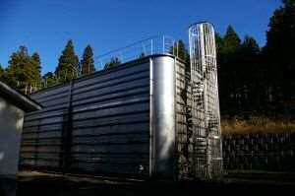

「棚倉受水池」

⑥強梨調整池
強梨調整池は、富岡加圧場より浄水を受け、担当地区に配水するための施設です。容量はVq=104㎥で、構造はＲＣ構造です。

⑦山本調整池
山本調整池は、山本第２加圧場より浄水を受け、担当地区に配水するための施設です。容量はVq=118㎥で、構造はＲＣ構造です。

⑧双ノ平調整池
双ノ平調整池は、双ノ平加圧場より浄水を受け、寺山守崎地区に配水するための施設です。容量はVq=118㎥で、構造はＲＣ構造です。

⑨手沢調整池
手沢調整池は、山本第１加圧場より浄水を受け、手沢地区に配水するための施設です。容量はVq=132㎥で、構造はＲＣ構造です。

（エ）配水施設（加圧場）
①富岡加圧場
富岡加圧場は、八幡沢配水池から浄水の送水を受け、強梨調整池へ送水する施設です。受水槽容量はVq=32㎥で、ＲＣ構造です。
加圧ポンプ：φ50×5.5kw×0.3㎥/min×59ｍ×2台
φ60×11kw×0.29㎥/min×100ｍ×1台

②山本第１加圧場
山本第１加圧場は、八幡沢配水池から浄水の送水を受け、手沢調整池へ送水する施設です。受水槽容量はVq=50㎥で、ＲＣ構造です。
加圧ポンプ：φ50×11kw×0.28㎥/min×98m×2台
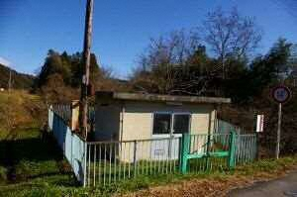

「山本第１加圧場」

③山本第２加圧場
山本第２加圧場は、八幡沢配水池から浄水の送水を受け、山本調整池へ送水する施設です。受水槽容量はVq=16㎥で、ＲＣ構造です。
加圧ポンプ：φ40×7.5kw×0.225㎥/min×93m×2台

④双ノ平加圧場
双ノ平加圧場は、八幡沢配水池から浄水の送水を受け、双ノ平調整池へ送水する施設です。受水槽容量はVq=16㎥で、ＲＣ構造です。
加圧ポンプ：φ40×3.7kw×0.14㎥/min×67m×2台
（オ）配水施設（配水管）
棚倉町上水道事業の給水区域のほぼ全域にわたり、約１１２kmの配水管が布設されています。主な管種は、以下のとおりです。
・塩化ビニル管 Ｌ＝67,649ｍ
・石綿管 Ｌ＝ 6,637ｍ
・鋼管 Ｌ＝ 4,542ｍ
・ステンレス管 Ｌ＝ 11ｍ
・鋳鉄管 Ｌ＝20,763ｍ
・水道配水用ポリエチレン管 Ｌ＝11,868ｍ
・その他 Ｌ＝ 650ｍ 合計延長Ｌ＝112,120ｍ
（令和６年度決算より）

棚倉町簡易水道事業
【山岡簡易水道事業】
（ア）水源施設
山岡簡易水道は、昭和58年度に築造され、鮫川村との境に位置し、表流水を水源としています。計画取水量は117㎥/日です。
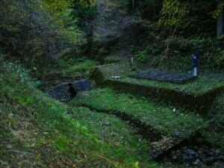

「山岡水源」

（イ）浄水施設
本浄水場は、昭和58年度に築造され、着水池・前処理装置・沈殿池・緩速ろ過池で処理し、塩素滅菌して浄水として供給しています。計画浄水量は106㎥/日です。
（ウ）配水施設
本配水池は、昭和58年度に築造され、ＲＣ構造で容量はVq=200㎥です。
（エ）配水管等
山岡簡易水道事業では、約９㎞の配水管等が布設されています。主な管路別の管種は、下表のとおりです。
管路別  管種別 | 鋳鉄管 | ダクタイル  鋳鉄管 | 硬質塩化  ビニル管 | 合 計
導水管 | 941ｍ | 0ｍ | 0ｍ | 941ｍ
送水管 | 0ｍ | 0ｍ | 0ｍ | 0ｍ
配水管 | 631ｍ | 564ｍ | 6,651ｍ | 7,846ｍ
合 計 | 1,572ｍ | 564ｍ | 6,651ｍ | 8,787ｍ

【高野西部簡易水道事業】
（ア）水源施設
高野西部簡易水道は、平成元年度に築造され、浅井戸を水源としています。計画取水量は70㎥/日です。
（イ）浄水施設
本浄水場は、平成元年度に築造され、膜ろ過装置で処理し、塩素滅菌して配水池へ送水しています。計画浄水量は70㎥/日です。
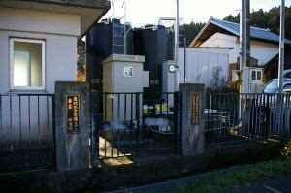

「高野西部浄水場」

（ウ）配水施設
本配水池は、平成元年度に築造され、ＲＣ構造で容量はVq=122㎥です。
（エ）配水管等
高野西部簡易水道事業では、約４㎞の配水管等が布設されています。主な管路別の管種は、下表のとおりです。
管路別  管種別 | ダクタイル  鋳鉄管 | 鋼 管 | 硬質塩化  ビニル管 | その他 | 合 計
導水管 | 0ｍ | 0ｍ | 0ｍ | 852ｍ | 852ｍ
送水管 | 973ｍ | 0ｍ | 0ｍ | 0ｍ | 973ｍ
配水管 | 209ｍ | 90ｍ | 1,682ｍ | 0ｍ | 1,981ｍ
合 計 | 1,182ｍ | 90ｍ | 1,682ｍ | 852ｍ | 3,806ｍ
【瀬ヶ野簡易水道事業】
（ア）水源施設
瀬ヶ野簡易水道は、平成8年度に築造され、白河市（表郷）との境に位置し、表流水を水源としています。計画取水量は102㎥/日です。
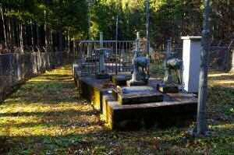

「瀬ヶ野水源施設」

（イ）浄水施設
本浄水場は、平成8年度に築造され、取水桝・沈殿池・緩速ろ過池で処理し、塩素滅菌して浄水として供給しています。計画浄水量は102㎥/日です。
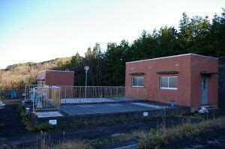

（ウ）配水施設
本配水池は、平成8年度に築造され、ＲＣ構造で容量はVq=114㎥です。
（エ）配水管等
瀬ヶ野簡易水道事業では、約３㎞の配水管等が布設されています。主な管路別の管種は、下表のとおりです。
管路別・管種別 | 硬質塩化ビニル管 | 合 計
導水管 | 594ｍ | 594ｍ
送水管 | 0ｍ | 0ｍ
配水管 | 2,071ｍ | 2,071ｍ
合 計 | 2,665ｍ | 2,665ｍ
【川前・高内簡易給水施設事業】
（ア）水源施設
川前及び高内簡易給水施設は、昭和56年ごろ築造され、栃木県那須町との境に位置し、表流水を水源としていましたが、川前は水質悪化や水量不足等により、平成12年度に湧水する水源に切り替えています。計画取水量は川前が20.8㎥/日、高内が5.4㎥/日です。
（イ）浄水施設
本浄水場は、川前が湧水を塩素滅菌して、高内が表流水を活性炭処理後に塩素滅菌して浄水として供給しています。計画浄水量は川前が20.8㎥/日、高内が5.4㎥/日です。

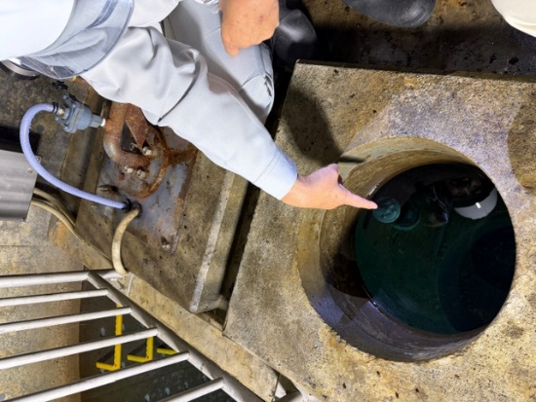

「川前簡易給水施設の水源」
（ウ）配水施設
川前は、平成12年度に築造され、ＳＵＳ構造で容量はVq=30㎥で、高内は、昭和56年度に築造され、ＲＣ構造で容量はVq=10㎥です。
（エ）配水管等
・川前簡易給水施設
管路別・管種別 | ダクタイル鋳鉄管 | ポリエチレン管 | ステンレス管 | 硬質塩化ビニル管 | 合 計
送水管 | 0ｍ | 602ｍ | 0ｍ | 0ｍ | 602ｍ
配水管 | 14ｍ | 188ｍ | 55ｍ | 1,081ｍ | 1,338ｍ
合 計 | 14ｍ | 790ｍ | 55ｍ | 1,081ｍ | 1,940ｍ
・高内簡易給水施設
管路別・管種別 | 内面粉体塗装鋼管 | ポリエチレン管 | 合 計
導水管 | 8ｍ | 215ｍ | 223ｍ
配水管 | 8ｍ | 201ｍ | 209ｍ
合 計 | 16ｍ | 416ｍ | 432ｍ

２．現状の分析・評価と課題の抽出
２－１．水道の需要量の動向
２－１－１．推計年度
推計年度については、令和７年度から令和１７年度とします。

２－１－２．給水区域
給水区域は、現在の「棚倉町上水道事業」並びに「山岡簡易水道事業」、「高野西部簡易水道事業」、「瀬ヶ野簡易水道事業」、「川前簡易給水施設事業」及び「高内簡易給水施設事業」を給水区域とします。

２－１－３．給水人口の実績と予測
行政区域内人口、給水区域内人口及び給水人口の平成２７年度から令和６年度までの実績、及び令和７年度から目標年度にあたる令和１７年度までの推計値です。
行政区域内人口の過去の動態は減少傾向にあり、将来人口の予測においても、少子化等によって減少傾向が続き、令和１７年度には現在の約８５％に減少するものと推計しています。
給水人口は、水道への加入促進をさらに図ることによって普及率の向上をめざしますが、給水区域内人口の減少に伴い、給水人口も減少するものと推計しています。

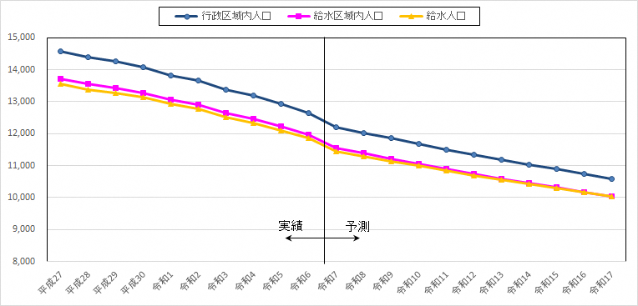
【棚倉町上水道の給水人口】

【棚倉町簡易水道・川前簡易給水・高内簡易給水の給水人口】
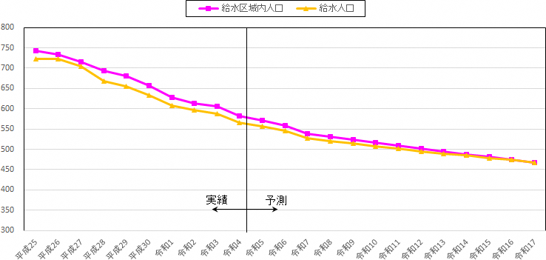

２－１－４．給水量の実績と予測
下図は、一日平均給水量、一日最大給水量の平成２７年度から令和６年度までの実績、及び令和７年度から目標年度にあたる令和１７年度までの推計値です。

【棚倉町上水道】
給水人口の減少により給水量も減少しています。施設規模の基本となる一日最大給水量は令和１７年度には７％減少して９３％になります。稼働率は令和１７年度には５３％となり、将来は施設能力について検討することになります。
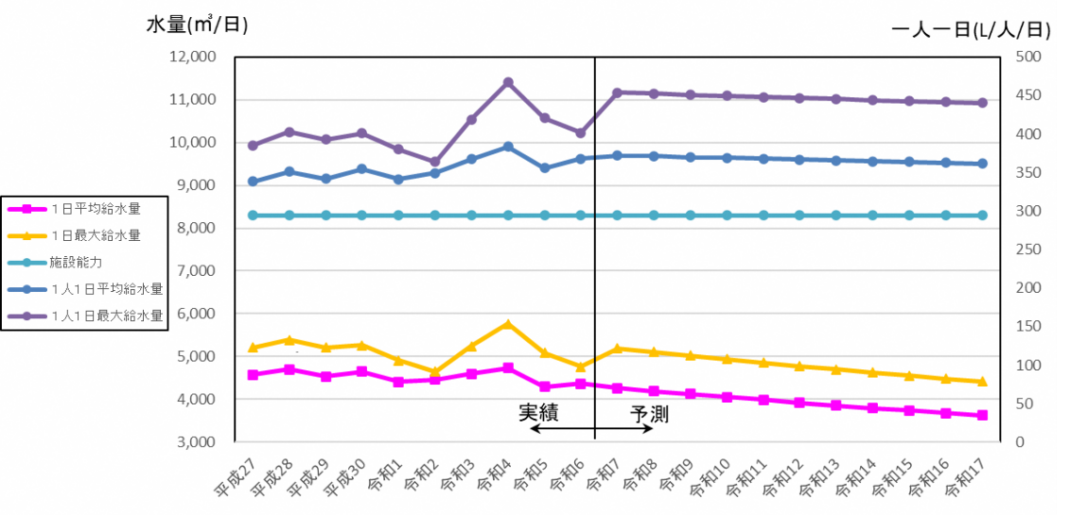

【棚倉町簡易水道・簡易給水施設】
給水人口の減少により一日平均給水量は減少しています。ただし、施設規模の基本となる一日最大給水量は過去の実績値の最小値を採用するため、令和４年度実績値より令和１７年度には２６％増加します。稼働率は現在の施設能力に対して令和１７年度には８８％になり、今後も給水量が増える事は考えられないので施設能力は段階的に下げて行くことが必要です。
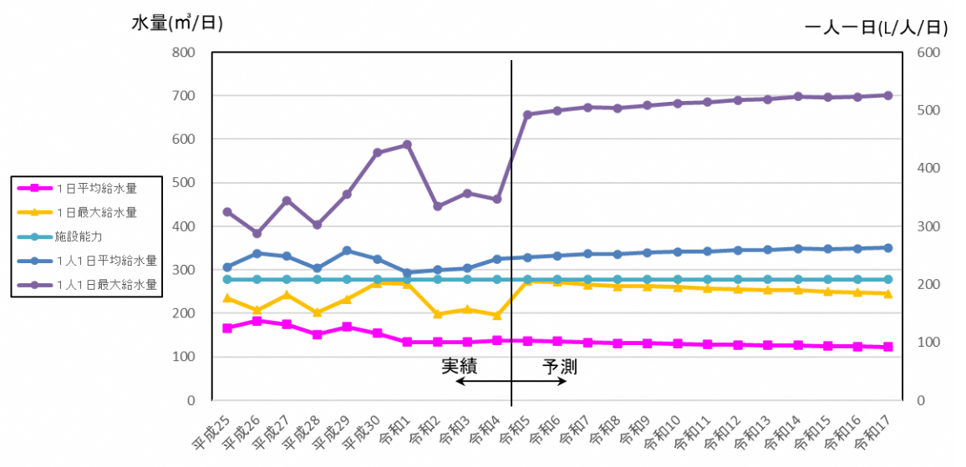

２－１－５．町水道ビジョンにおける事業計画値
「町水道ビジョン」における事業計画値を次のように設定します。

推計年度：令和１７年度
〈棚倉町上水道〉
給水人口 ： １０，０２７人
１日最大給水量 ： ４，４１７㎥／日

〈棚倉町簡易水道・簡易給水施設〉
給水人口 ： ４６８人
１日最大給水量 ： ２４６㎥／日

給水人口については「棚倉町長期人口ビジョン」を基にして算出しています。
「棚倉町長期人口ビジョン」では将来人口を令和１７年人口で１０,５３８人としています。これは令和６年人口１２,１９４人に対して８６％に減少する事となっています。
人口減少傾向はこれからも進むので、給水人口・給水量は定期的に見直して適正な施設規模に段階的に下げていくことが必要です。

２－２．水道施設の現況と課題
水源施設・浄水施設・配水施設・送配給水管の現状と課題を抽出し、整理しました。

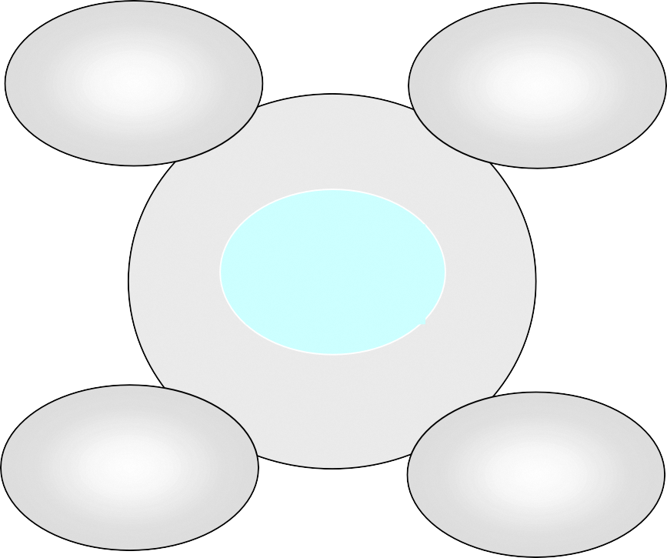








施設状況における検討事項

２－２－１．棚倉町上水道事業
①水源施設
第１取水場・第２取水場・第６取水場
井戸能力に今のところは問題ないが、pHの上昇など水質的に変動があります。水位については減少傾向にあるので、今後の安定給水に課題が残ります。

第３取水場
鉄・マンガンが含まれているので良好な水質ではありませんでした。水位も減少傾向であったことから現在は使用を休止しています。白河地方広域市町村圏整備組合から受水しているので、将来は廃止を検討しています。

第４取水場
pHが高く良好な水質ではありませんでした。水位も減少傾向であったことから現在は使用を休止しています。白河地方広域市町村圏整備組合から受水しているので、将来は廃止を検討しています。
第５取水場
鉄・マンガンが含まれているので良好な水質ではありませんでした。水位も減少傾向にあるので、今後の安定給水に課題があります。将来は白河地方広域市町村圏整備組合からの受水に切り替えることにより、廃止を検討しています。

②浄水施設
八幡沢配水池
原水のpHが高いので炭酸ガスを注入して中和しています。また次亜塩素を注入して浄水処理しています。
設備の老朽化が進んでいるので更新する必要があります。

社川浄水場
原水の水質が悪いので薬品沈殿・急速ろ過装置で浄水処理を行っていましたが、白河地方広域市町村圏整備組合から受水しているので、現在は休止しています。
設備の老朽化が進んでいるので、将来は廃止を検討しています。

仁公儀浄水場
原水のpHが高いので炭酸ガスを注入して中和していましたが、白河地方広域市町村圏整備組合から受水しているので、現在は休止しています。
設備の老朽化が進んでいるので、将来は廃止を検討しています。

堤浄水施設
鉄・マンガンを除去するために急速ろ過設備で浄水処理を行っています。
設備の老朽化が進んでいるので、将来は白河地方広域市町村圏整備組合から受水に切り替えることにより、廃止を検討しています。

③配水施設
配水池については、耐用年数６０年にはまだ余裕がありますが、施設劣化が進行しており耐震化も遅れているため、順次改修・長寿命化の措置が必要です。
ポンプ場についても同様に、順次改修・長寿命化の措置が必要です。

④送・配水管
布設後４０年を経過した老朽管は現在約８㎞ですが、今後１０年以内に４０年に達する管を含めると、約３５㎞が老朽管になります。この内、石綿管は約６㎞あるので更新計画を策定し、耐震管に布設替えを行う必要があります。
平成２８年度から国庫補助を受け重要給水施設配水管更新事業を始めています。

２－２－２．山岡簡易水道事業
①水源施設
水源は、表流水を直接取水する方式であり、気象等の変化により影響を受けやすいので、水量不足や水質悪化など、環境の変化にも注意が必要なため、将来は新たな水源を検討しています。

②浄水施設
普通沈殿・緩速ろ過で浄水処理をしていましたが、降雨時は濁度が高くなると処理出来ないことがあったので、平成２８年度にろ過前処理装置を設置し、凝集沈殿させることで高濁度時でも対応できるように改良しました。

③配水施設
配水池については、耐用年数６０年にはまだ余裕がありますが、施設劣化が進行しており耐震化も遅れているため、順次改修・長寿命化の措置が必要です。

④送・配水管
配水管は、耐用年数４０年を経過するため、更新計画を策定し、耐震管に布設替えを行う必要があります。

２－２－３．高野西部簡易水道事業
①水源施設
水源は、浅井戸方式ですが、気象等の変化により影響を受ける事があるので、水質悪化など環境の変化にも注意が必要です。将来は上水道化を検討しています。

②浄水施設
次亜塩素注入だけで浄水処理をしていましたが、雨量が多い場合に水質悪化が見られることが発生したので、平成２７年に膜ろ過設備を導入し、浄水処理しています。

③配水施設
配水池については、耐用年数６０年にはまだ余裕がありますが、施設劣化が進行しており耐震化も遅れているため、順次改修・長寿命化の措置が必要です。
ポンプ場についても同様に順次改修・長寿命化の措置が必要です。

④送・配水管
配水管は、耐用年数４０年に近づいており、将来更新計画を策定し、耐震管に布設替えを行う必要があります。
２－２－４．瀬ヶ野簡易水道事業
①水源施設
水源は、表流水を埋設集水管により取水する方式であり、気象等の変化により影響を受けやすく、水質悪化など環境の変化にも注意が必要です。将来は新たな水源を検討します。
②浄水施設
普通沈殿・緩速ろ過で浄水処理をしています。水源の水質悪化も懸念されているため、新たな水源により検討する必要があります。
③配水施設
配水池については、耐用年数６０年にはまだ余裕がありますが、施設劣化が進行しており耐震化も遅れているため、順次改修・長寿命化の措置が必要です。
④送・配水管
配水管は、耐用年数には余裕がありますが、将来更新計画を策定し、耐震管に布設替えを行う必要があります。

２－２－５．川前・高内簡易給水事業
①水源施設
川前水源は、湧水を貯留しています。平成１２年に新設されており、水質悪化など環境の変化にも影響は少なく良好な水源です。
高内水源は、表流水を貯めて取水する方式であり、気象等の変化により影響を受けやすく、水質悪化など環境の変化にも注意が必要ですが、現在１世帯に給水しているため、今後の使用状況により将来は廃止を検討しています。
②浄水施設
川前は塩素滅菌で浄水処理をしています。水源の水質悪化も見られず、他の事業と比較しても新しい施設であるため、継続して使用します。
高内は活性炭処理後に塩素滅菌しています。老朽化はあるものの現在１世帯に給水しているため、今後の使用状況により将来は廃止を検討しています。
③配水施設
川前配水池は、耐用年数６０年にはまだ余裕があり、ＳＵＳ製で耐震性もあり継続して使用します。
高内配水池は、施設劣化が進行しており耐震化も遅れているため、改修等が必要ですが、今後の使用状況により将来は廃止を検討しています。
④送・配水管
川前配水管は、耐用年数４０年には余裕がありますが、将来更新計画を策定し、耐震管に布設替えを行う必要があります。
高内配水管は、耐用年数４０年を経過しており、耐震管に布設替えを行う必要はあるものの、今後の使用状況により将来は廃止を検討しています。
２－３．水道運営の現況と課題
水道事業における運営状況の現状と課題を抽出し、整理しました。














運営状況における検討事項

２－３－１．水質管理状況
水道水は、環境省が水質検査項目及び水質検査方法により必要な検査回数を定めており、基準値に適合するものでなければならないとされています。
町では、原水及び浄水の水質検査をそれぞれ行っており、表流水、浅井戸を原水に持つ施設については、水道水の感染症対策のため、指標菌検査及びクリプトスポリジウム・ジアルジア検査を実施しています。また、令和８年度からＰＦＯＡ・ＰＦＡＳも検査項目に義務付けられるなど、検査項目は必要のたびに増加しております。
なお、施設内容並びに原水及び浄水の水質状況については表に示すとおりです。
今後も法に定める水質に適合するよう、適正な水質管理に努めてまいります。
施設内容並びに原水及び浄水の水質状況
上  水  道  施  設 | 施 設 名 | 棚倉受水池 | 第３取水場及び浄水施設 | 八幡沢第１第２第３配水池
上  水  道  施  設 | 所 在 地 | 堤字岩井戸地内 | 逆川字山梨子山地内 | 関口字八幡沢地内
上  水  道  施  設 | １日平均給水量  (令和６年度配水量) | ― | ９７６㎥/日 | ２，８０１㎥/日
上  水  道  施  設 | 水 源 | 堀川ダム  （浄水） | 堀川ダム  （浄水） | 堀川ダム（浄水）  第１水源（深井戸）  第２水源（深井戸）  第６水源（深井戸）
上  水  道  施  設 | 原水の状況 | ― | ― | フッ素・pH高（地下水）
上  水  道  施  設 | 浄水方法 | 追滅菌  （塩素処理） | ― | pH調整（炭酸ガス）  塩素滅菌
上  水  道  施  設 | 水質管理上  の留意点 | ― | ― | フッ素（第１水源）
上  水  道  施  設 | 施 設 名 | 第４ポンプ場 | 第５取水場及び浄水施設
上  水  道  施  設 | 所 在 地 | 仁公儀字岩下地内 | 堤字羽黒東地内
上  水  道  施  設 | １日平均給水量  (令和６年度配水量) | ９２㎥/日 | ４１６㎥/日
上  水  道  施  設 | 水 源 | 堀川ダム  （浄水） | 第５水源１号井・２号井  （深井戸）
上  水  道  施  設 | 原水の状況 | ― | 鉄・マンガン量多
上  水  道  施  設 | 浄水方法 | ― | 除鉄、除マンガン、  塩素滅菌
上  水  道  施  設 | 水質管理上  の留意点 | ― | 鉄・マンガン

簡  易  水  道  ・  簡  易  給  水  施  設 | 施 設 名 | 山岡簡易水道 | 高野西部簡易水道 | 瀬ヶ野簡易水道
簡  易  水  道  ・  簡  易  給  水  施  設 | 所 在 地 | 山田字板木地内 | 大梅字大岩平地内 | 瀬ヶ野字戸沢地内
簡  易  水  道  ・  簡  易  給  水  施  設 | １日平均給水量  (令和６年度配水量) | ８０㎥／日 | ４４㎥／日 | １６㎥／日
簡  易  水  道  ・  簡  易  給  水  施  設 | 水 源 | 河川（表流水） | 地下水（浅井戸） | 河川（表流水）
簡  易  水  道  ・  簡  易  給  水  施  設 | 原水の状況 | 降雨期濁度高 | ― | 降雨期濁度高
簡  易  水  道  ・  簡  易  給  水  施  設 | 浄水方法 | 緩速ろ過塩素滅菌 | 膜ろ過塩素滅菌 | 緩速ろ過塩素滅菌
簡  易  水  道  ・  簡  易  給  水  施  設 | 水質管理上  の留意点 | 濁度、色度、ハロ酢酸、  クリプトスポリジウム等 | クリプトスポリジウム等 | 濁度、色度、ハロ酢酸、  クリプトスポリジウム等
簡  易  水  道  ・  簡  易  給  水  施  設 | 施 設 名 | 川前簡易給水 | 高内簡易給水
簡  易  水  道  ・  簡  易  給  水  施  設 | 所 在 地 | 戸中字川前地内 | 戸中字高内地内
簡  易  水  道  ・  簡  易  給  水  施  設 | １日平均給水量  (令和６年度配水量) | １２㎥/日 | ０．１５㎥/日
簡  易  水  道  ・  簡  易  給  水  施  設 | 水 源 | 湧水（地下水） | 沢水（表流水）
簡  易  水  道  ・  簡  易  給  水  施  設 | 原水の状況 | ― | 降雨期濁度高
簡  易  水  道  ・  簡  易  給  水  施  設 | 浄水方法 | 塩素滅菌 | 活性炭・塩素滅菌
簡  易  水  道  ・  簡  易  給  水  施  設 | 水質管理上  の留意点 | ― | クリプトスポリジウム等
本町においては、下表に示す検査地点において水質検査及び水質の監視を行っています。
施 設 名 | 給水（末端） | 浄 水 | 原 水
施 設 名 | 所 在 地 | 所 在 地 | 水 源 名 | 水源種別
第１配水池  八幡沢 第２配水池  第３配水池 | 大字八槻地内 | 大字関口字八幡沢 | 第１取水場 | 深井戸
第１配水池  八幡沢 第２配水池  第３配水池 | 大字八槻地内 | 大字関口字八幡沢 | 第２取水場№１ポンプ | 深井戸
第１配水池  八幡沢 第２配水池  第３配水池 | 大字八槻地内 | 大字関口字八幡沢 | 第２取水場№２ポンプ | 深井戸
第１配水池  八幡沢 第２配水池  第３配水池 | 大字八槻地内 | 大字関口字八幡沢 | 第６取水場 | 深井戸
第１配水池  八幡沢 第２配水池  第３配水池 | 大字八槻地内 | 大字関口字八幡沢 | 堀川ダム | 貯留水
第３取水場及び浄水施設 | 大字棚倉地内 | 大字逆川字山梨子山 | 堀川ダム | 貯留水
第４ポンプ場 | 大字仁公儀地内 | 大字仁公儀字岩下 | 堀川ダム | 貯留水
堤浄水施設 | 大字小菅生地内 | 大字堤字羽黒東 | 堤取水場№１ポンプ | 深井戸
堤浄水施設 | 大字小菅生地内 | 大字堤字羽黒東 | 堤取水場№２ポンプ | 深井戸
棚倉受水池 | ― | 大字堤字岩井戸 | 堀川ダム | 貯留水
山岡簡易水道 | 大字岡田地内 | 大字山田字板木 | 山岡水源地 | 表流水
高野西部簡易水道 | 大字漆草地内 | 大字大梅字大岩平 | 高野西部取水場 | 浅井戸
瀬ヶ野簡易水道 | 大字瀬ヶ野地内 | 大字瀬ヶ野字戸沢 | 瀬ヶ野水源地 | 表流水
川前簡易給水 | 大字戸中地内 | 大字戸中字川前 | 川前水源地 | 湧 水
高内簡易給水 | 大字戸中地内 | 大字戸中字高内 | 高内水源地 | 表流水

２－３－２．施設管理状況
施設については、棚倉町上水道事業、山岡・高野西部・瀬ヶ野簡易水道事業、川前・高内簡易給水事業ともに上水道係５名で維持管理を行っており、修繕工事等については、棚倉町上水道事業者組合に随時発注して対応しています。
水道施設の維持管理については、今後、担当者が異動した場合においても適切に対応できる体制が必要です。

２－３－３．組織体制
棚倉町は、町長が水道事業管理者の職務を行っております。また、棚倉町上水道事業の他、山岡・高野西部・瀬ヶ野簡易水道事業、川前・高内簡易給水事業があり、組織体制は、水道技術管理者である係長を中心に、上水道係５名で運営しています。
現在、町では水道技術管理者の資格取得者が４名います。職員の年齢構成は５０代、４０代が中心なので、順次後継者を育成し、将来にわたる技術者の確保に努める必要があります。今後は外部委託も検討しています。

棚倉町長 水道事業管理者の権限を行う。

上下水道課長

上水道係長 水道技術管理者

上水道係４名 建設改良 １名
施設修繕 １名
経理部門 ２名

２－３－４．経営状況
収入では、給水人口・給水量の減少により水道料金は、年々減収の傾向にあります。
支出については、今後施設の耐震化、石綿セメント管及び布設後４０年を経過した老朽管の布設替工事等によって、さらに経費がかさみ経営を圧迫していくことが予想されます。
国庫補助金（交付金）についても制約が多く、あまり期待出来ない状況です。
このため現在は黒字ですが、さらなる経費の削減、統合等経営を強化し、安定を図る取り組みが必要となります。

２－３－５．リスク管理
全国的に自然災害については、地震災害や豪雨災害により、管路・構造物等様々な被害を受け、長期的な断水が発生しています。また、水質事故等も依然として発生しています。これらの緊急事態においても、基幹的な施設の安全確保や重要施設への給水の確保等、危機管理対策を推進していくとともに、棚倉町地域防災計画や令和７年３月に策定した棚倉町水道事業危機管理マニュアルに基づき取り組んでいく必要があります。
特に、表流水を取水している簡易水道等では、自然災害、水質事故、渇水等の影響を受けやすいので、緊急時の対応についての各計画等を理解しながら、新たな水源を確保する必要があります。
さらに、水道施設の耐震調査及び耐震診断を実施し、構造物の補強対策と管路の耐震化に努める必要があります。
そのためには、今後の人口減少に伴う給水収益の減少もあるため、棚倉町水道事業統合基本計画に基づき、施設等の耐震化等を組み合わせて人口規模に見合う施設に再編していく必要があります。

２－３－６．環境対策
地球温暖化、及び環境問題が地球規模で深刻化している中で、水資源やエネルギーの有効利用、また、資源リサイクルの推進など、環境に配慮した事業の推進に努める必要があります。

２－３－７．利用者対応
利用者の水道事業に対する信頼や満足度を向上させていくため、利用者のニーズを十分に把握しつつ、給水サービスの充実を図るとともに、事業者と利用者との相互理解を促進するため、水道事業に関する情報の積極的な公開と対話を推進し、利用者と一体となった事業運営を目指す必要があります。

２－３－８．未普及地域
本町の令和６年度末の水道普及率は、行政区域内人口１２，６４９人に対して給水人口は、上水道・簡易水道等を合わせて１２，４６７人なので、９８．６％となります。未普及地域は１．４％でありますが、これは地理的に給水が困難な地区等であります。

３．課題の整理
抽出された施設・運営状況におけるそれぞれの課題は「安全」・「強靱」・「持続」の分野に分類するとともに、取り組むべき優先度を設定しました。

「安全」：いつでも水をおいしく飲める水道
「強靱」：自然災害等による被災を最小限にとどめ、迅速に復旧できるしなやかな水道
「持続」：将来も変わらず健全かつ安定的な事業運営が可能な水道

３－１．課題の分類
３－１－１．安全に関わる課題
・深井戸の経年による井戸の水位低下と水質悪化対策
・取水施設での降雨の影響による水質の濁り対策
・病原性微生物等による水源汚染等に対する監視強化
・多様化する水質問題への対応
・施設の老朽化

３－１－２．強靱に関わる課題
・送水管路、配水管路の耐震化対策
・浄水場、配水池の耐震化対策
・高野西部簡易水道の上水道化と山岡簡易水道、瀬ヶ野簡易水道の水源確保
・震災後の施設の補修等の遅れ
・危機管理マニュアル等の適宜更新

３－１－３．持続に関わる課題
・老朽管、特に石綿セメント管が残存している
・浄水施設等の運転管理・保守点検・維持管理体制の確立
・施設の更新・補強、老朽管更新等による建設改良費の増加
・建設改良費の増加に伴い、供給単価に対して給水原価が上昇する
・将来にわたる水道技術者の後継者育成と確保
・アウトソーシングなどの民間活力導入の検討
・上水道と簡易水道との合理化、さらに広域化による効率化の検討
・住民ニーズの把握と対応
・利用者への適切な情報提供に対する対応

３－２．優先度の設定
優先度の設定方法については、どの課題の優先度が高いのかの現況を踏まえたうえで判断し、それぞれの課題を以下の３区分に分類しました。
○レベル１：早急に解決すべき課題
水道事業の運営において明らかに支障をきたしている課題や利用者の健康を脅かす課題
○レベル２：目標年度までに取り組む課題
レベル１ほどではないが、比較的緊急度が高く、目標年度までには取り組むべき課題
○レベル３：最終的な将来像にむけて取り組む課題
対策に時間がかかり、長期的視点で対策にあたるべき課題





現況 目標年度 最終的な
(10年後) 将来像

レベルの区分

区分した課題は、下表のように、「優先度」・「分野」ごとに整理しました。

【課題項目の整理】
課 題 項 目 | 対応の優先度 | 分 野
深井戸の経年による水位低下と水質悪化 | １ | 安全にむけて  の課題
取水施設での降雨の影響による水質の濁り | １ | 安全にむけて  の課題
水源汚染の監視強化 | １ | 安全にむけて  の課題
水質問題への対応 | ２ | 安全にむけて  の課題
施設の老朽化 | １ | 安全にむけて  の課題
送・配水管路の耐震化の遅れ | １ | 強靱にむけて  の課題
浄水場・配水池の耐震化対策 | ２ | 強靱にむけて  の課題
簡易水道の新たな水源の確保 | ３ | 強靱にむけて  の課題
施設の修繕・補強の遅れ | １ | 強靱にむけて  の課題
危機管理対応マニュアル等の適宜見直し | ２ | 強靱にむけて  の課題
老朽管更新（石綿セメント管含む）の遅れ | １ | 持続にむけて  の課題
水道施設の運転管理・保守点検・維持管理体制の確立 | ２ | 持続にむけて  の課題
建設改良費の増加 | ２ | 持続にむけて  の課題
水道料金対策 | １ | 持続にむけて  の課題
水道技術者の後継者育成と確保 | ２ | 持続にむけて  の課題
アウトソーシングなどの民間活力導入の検討 | ２ | 持続にむけて  の課題
簡易水道の合理化、広域化の検討 | ３ | 持続にむけて  の課題
住民ニーズの把握と対応 | ２ | 持続にむけて  の課題
利用者への適切な情報提供に対する対応 | ２ | 持続にむけて  の課題

４．将来像（基本理念）の設定
将来像は水道事業全体を現すために概念的になりますが、基本理念は計画推進における基本となる考え方を示しました。

【将来像】（ 厚生労働省（国土交通省）「新水道ビジョン｣ ）
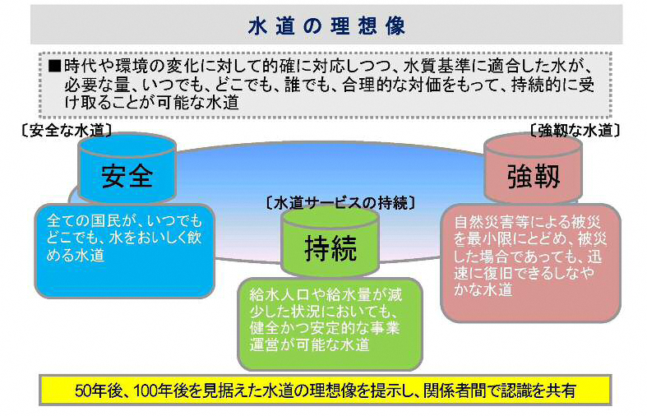

【基本理念】
①安全な水道水の安定給水
安心な水道水を安定的に給水ができるように、水源・水質管理体制の強化を図るとともに、老朽施設の更新・耐震化を進めます。

②強靱な水道
老朽施設の更新・耐震化を進めるとともに、バックアップ体制の強化を図り、災害時や緊急時の給水体制を整備します。

③水道サービスの持続
施設規模を考え、上水道と簡易水道の合理化など、水道事業の効率化を図ります。さらなる効率化のため、広域化について検討を進めます。
また、多様化している住民ニーズへの対応と住民への積極的な情報開示を行い、提供する水道サービスの向上を図ります。

５．目標の設定
目標は、基本理念を推進するため取り組む各施策を包含して項目立てし、「安全」・「強靱」・「持続」の分類に基づき導き出しました。
目標の設定は、下表のように、分野ごとに分類した現状からの抽出課題に対して目標を設定しました。

【現状課題の分類】
分 類 | 現状からの抽出課題 | 目 標
安 全 | 深井戸の経年による井戸の水位低下と水質悪化 | 安心・安定な  給水の確保
安 全 | 取水施設での降雨の影響による水質の濁り | 安心・安定な  給水の確保
安 全 | 水源汚染の監視強化 | 安心・安定な  給水の確保
安 全 | 水質問題への対応 | 安心・安定な  給水の確保
強 靱 | 老朽化した施設の更新 | 安心・安定な  給水の確保
強 靱 | 送・配水管路の耐震化の遅れ | 災害対策等の充実
強 靱 | 浄水場・配水池の耐震化対策 | 災害対策等の充実
強 靱 | 危機管理マニュアル等の適宜見直し | 災害対策等の充実
持 続 | 老朽管更新（石綿セメント管含む）の遅れ | 適切な  施設管理と更新
持 続 | 施設の修繕・補強の遅れ | 適切な  施設管理と更新
持 続 | 水道施設の運転管理・保守点検・維持管理体制の確立 | 適切な  施設管理と更新
持 続 | アウトソーシングなどの民間活力導入の検討 | 適切な  施設管理と更新
持 続 | 建設改良費の増加による財政状況の悪化 | 水道の  運営基盤の強化
持 続 | 給水原価の上昇の抑制 | 水道の  運営基盤の強化
持 続 | 水道技術者の後継者育成と確保 | 水道の  運営基盤の強化
持 続 | 簡易水道の統合、広域化の検討 | 水道の  運営基盤の強化
持 続 | 住民ニーズの把握と対応 | 住民の理解と  信頼の持続
持 続 | 利用者への適切な情報提供に対する対応 | 住民の理解と  信頼の持続

６．実現方策の検討
実現方策は、基本的に「アセットマネジメント」、「水安全計画」、「耐震化計画」の策定が必須になります。これに沿って第３節で整理した課題に対して、目標年次を設定し、具体的に取り組みながら推進することになります。

重点的な実現方策

安全
持続
強靱
・水道施設の耐震化計画の策定
・人材育成
・危機管理マニュアルの策定
・水安全計画の策定
・老朽管の更新
・更新計画の策定

・アセットマネジメントの実施
・外部委託による効率的な運営
・適正な料金体系
・住民サービスの向上

６－１．具体的施策
目標を達成するための具体的施策を「安全」・「強靱」・「持続」の目標ごとに表にまとめました。
基本  理念 | 目標 | 具体的施策
安全な水道 | 安心な水道水の安定給水 | ・水安全計画の策定  ・現在、上水道の第３取水場、第４取水場は休止し、白河地方広域市町村圏整備組合からの受水に切り換えています。今後も水質の安定している受水を優先して使用します。  ・井戸の水位低下については、白河地方広域市町村圏整備組合からの受水を有効に使い、取水量を減らしています。  ・原水から給水までの状況を踏まえ、毎年、水質検査計画を策定し町のホームページなどに公表しています。また迅速な対応が取れるように水源から末端給水までの水質を中央監視設備で監視できるように整備を検討します。

基本  理念 | 目標 | 具体的施策
安全な水道 | 安心な水道水の  安定給水 | ・平成２８年度～令和１１年度までに老朽管２３kmを耐震管に布設替えする配水管路の耐震化事業を進めています。令和６年度までの更新実績は１３．０９kmとなっており、残り１０km弱を１０年間程度で更新します。  ・令和８年度にアセットマネジメントを実施し、財政面から更新可能な事業費を検討し、耐用年数を超過した施設及び管路の更新を進めます。
強靱な水道 | 災害対策等の充実 | ・令和６年度に耐震化計画を策定しており、令和８年度にアセットマネジメントを策定します。  ・緊急時の給水体制として、給水タンク(500Ｌタンク１個、300Ｌタンク１個)と飲料水袋(500袋×10年)を常備し、緊急時には給水タンクをトラックに搭載して給水を行う体制をとっています。今後、給水拠点や優先給水等を含めた応急給水体制の整備を図ります。また隣接市町村との応援協定等、相互応援体制の構築を図ります。  ・地震などの非常時の対応がスムーズに行えるように、災害対策(事前・事後対策)体制、実務に利用できる水道危機管理マニュアルを整備してありますが、災害等の状況により適宜見直します。
水道サービスの持続 | 適切な施設管理と更新 | ・令和８年度にアセットマネジメントを実施し、適切な施設の更新計画を策定し老朽施設の更新を進めます。  ・浄水施設等の運転管理業務や維持管理業務の外部委託について検討を進め、より効率的な施設の運営を行います。  ・管路や付帯設備の情報管理及び計画的な保守点検・整備体制の確立を図ります。  ・水道メーター検針業務、水道施設の機器等の保守点検業務委託については、民間委託を継続するとともに、職員で対応している施設の運転管理や維持管理等の業務についても、民間委託への可能性を含め検討を進めます。
基本  理念 | 目標 | 具体的施策
水道サービスの持続 | 水道の運営基盤の強化 | ・アセットマネジメントを実施し、各施設の更新工事費を年度で平準化し経営の安定化を図ります。  ・給水原価と供給単価のバランスを十分考慮しながらも今後の更新工事費用が増大する見込みのため、水道料金体系の適正化を検討します。  ・現在、上水道係５名のうち２名が水道技術管理者の資格を取得しておりますが、職員の年齢層は５０代４０代が中心になっているので、今後若年層の職員を採用し、水道技術の継承を図ります。
水道サービスの持続 | 住民の理解と信頼の持続 | ・多様化している住民ニーズを把握し、利用者からの苦情やトラブル等については迅速に対応することにより、顧客満足度を向上させるとともに、今後の事業運営の改善を図ります。  ・水道事業の透明性向上と説明責任を果たすため、水道水の水質検査結果や水道事業の業務状況・決算状況等の情報は、積極的に提供するとともに、町の広報やホームページなどに掲載します。

６－２．水道事業計画
課題に対して令和８年度から令和１７年度の主要な水道事業計画は下表のとおりです。
課題 | 事業計画 | R8 | R9 | R10 | R11 | R12 | R13 | R14 | R15 | R16 | R17 | 以降
強靱 | 管路耐震化事業
強靱 | 配水池耐震化
安全 | 施設更新計画の策定
持続 | アセットマネジメント
安全 | 水安全計画の策定
強靱 | 危機管理マニュアル
持続 | 民間委託の検討

６－３．財政計画
６－３－１．財政計画の策定
現在は平成２８年度から始まった配水管の耐震化事業を実施しており、年間の更新延長が遅れていますが、今後も継続していきます。令和８年度にアセットマネジメントを実施し、年間更新事業費を財政面から検討することと、水道事業統合基本計画に基づく上台配水池の更新事業を推進し、震災後の課題となっている主要施設の耐震化として仁公儀配水池、八幡沢第２・第３配水池の順に更新を計画しています。
白河広域市町村圏整備組合からの受水のための投資が負担となり施設の更新が遅れていましたが、棚倉受水池までの施設を帰属したので、堀川ダムの水源涵養事業協力金の負担が令和１６年度までの分割払いとなっており、建設改良費が増加する見込みであり、積極的に施設の更新を進めて行きます。
施設及び管路は実使用年数（統計的に使用可能な年数、耐用年数以上となる）を超過した施設及び管路を順次更新を行い、財政負担が少なく対応可能な事業量として、年間１．５億円とします。
災害時においても、すぐに使用できる資金を確保するために「確保すべき資金残高」と「更新時等に使用される資産維持費」を確保したうえで財政計画を立てるものとします。
また、将来世代も活用する施設整備のために企業債を活用していくものとします。

６－３－２．水道料金の適正化
上水道の収益は町補助金を受けて黒字を確保しています。しかし、今後料金収入の減少に対して建設改良費の増大は確実です。そこで、施設統合及び管路の更新事業を踏まえて、健全な事業運営が可能な最適な事業費及び水道料金の適正化について検討することになります。

６－３－３．財政収支計画（上水道＋簡易水道＋簡易給水施設）
令和７年度から令和１７年度までの財政収支計画は、次のとおりです。

（１）収益的収支（税抜）

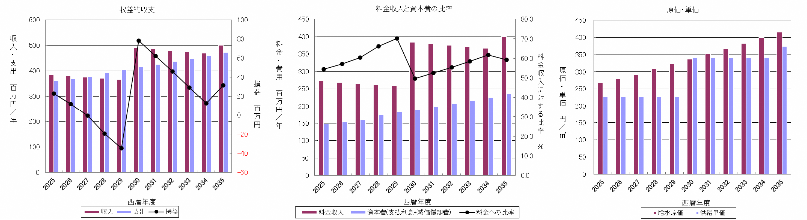

（２）資本的収支（税込）

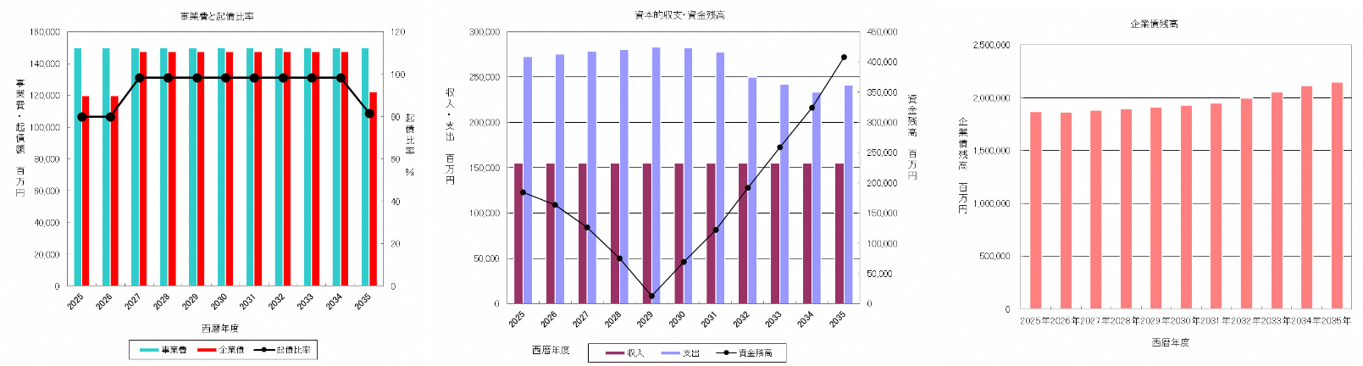

（３）財政見通し

（４）資産の見通し

７．推進方法の検討
７－１．町民への公表
「町水道ビジョン」は、具体的な取り組み状況を水道利用者等に周知し理解してもらうために、町のホームページ等で町民に公表します。

７－２．フォローアップの実施
計画期間中において、関係法令の改正、上位計画・関連計画の策定及び改訂等があった場合には、必要に応じて計画を見直しするとともに、随時、水道委員会を開催し、実施状況の評価を行います。
また、ＰＤＣＡサイクルの体制を導入し、３～５年のサイクルでフォローアップを行い、施設計画や経営計画など、ハード・ソフト両面からのアプローチを行うとともに、関係者の意見を聴取しつつ、その計画に妥当性があるか判断したうえで、必要に応じて計画の改訂を行います。
Plan ：従来の実績や将来の予測等をもとにして業務計画を策定する。
Do ：業務計画にしたがって業務を実行する。
Check：業務の実施が計画に沿っているかどうかを確認し評価する。
Act ：業務の実施が計画に沿っていない部分を調べて処置を行い、改善を図る。

④ ACT
① PLAN
③ CHECK
② DO
ＰＤＣＡサイクル

資 料 編

・給水量の実績予測 ４７

・収支計画表及び経営比較分析表 ４８

・水道料金の概要 ５３

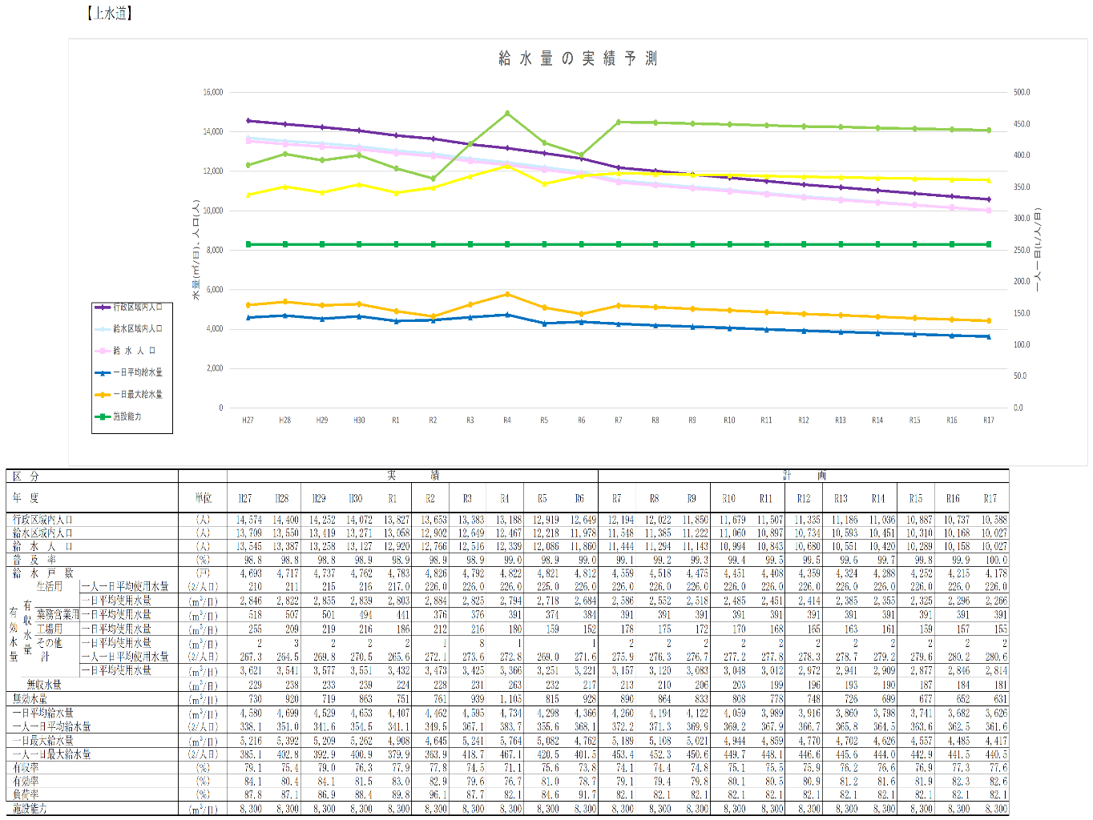

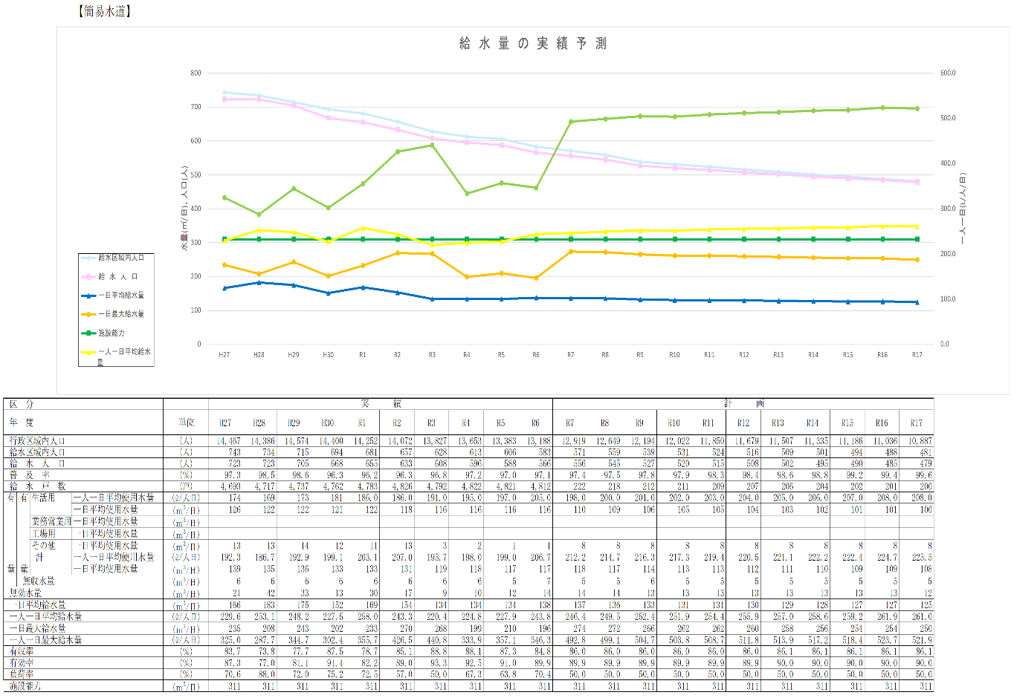

（上水道＋簡易水道）

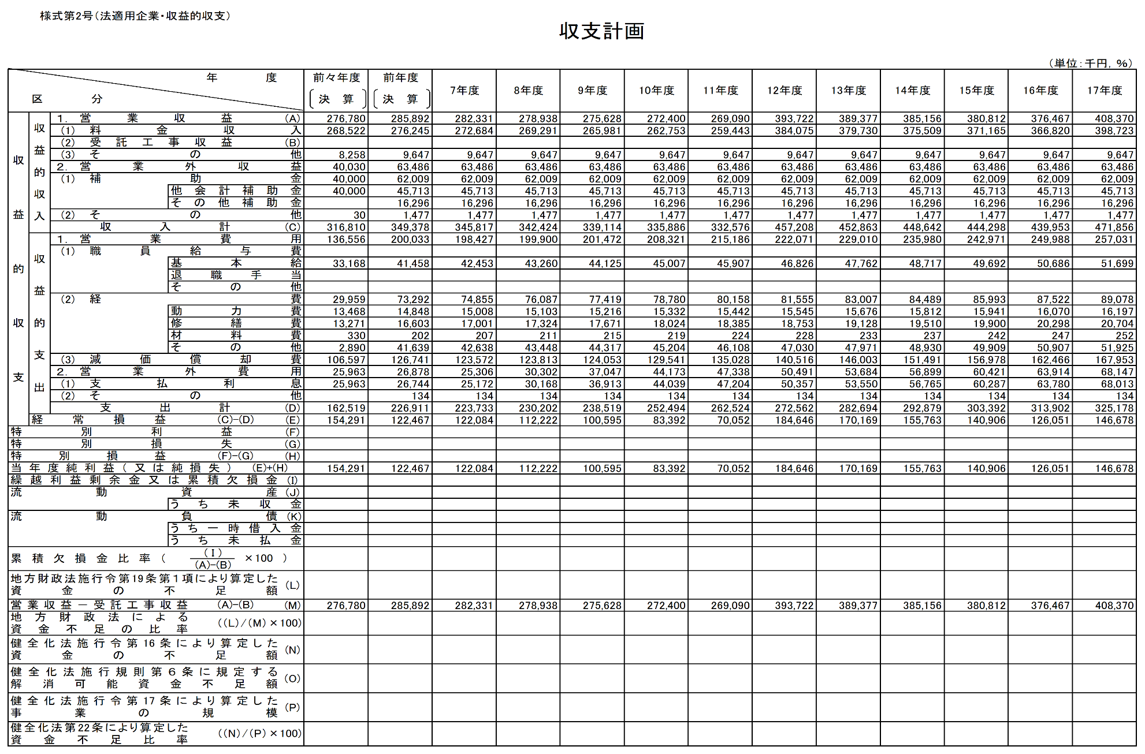

（上水道＋簡易水道）

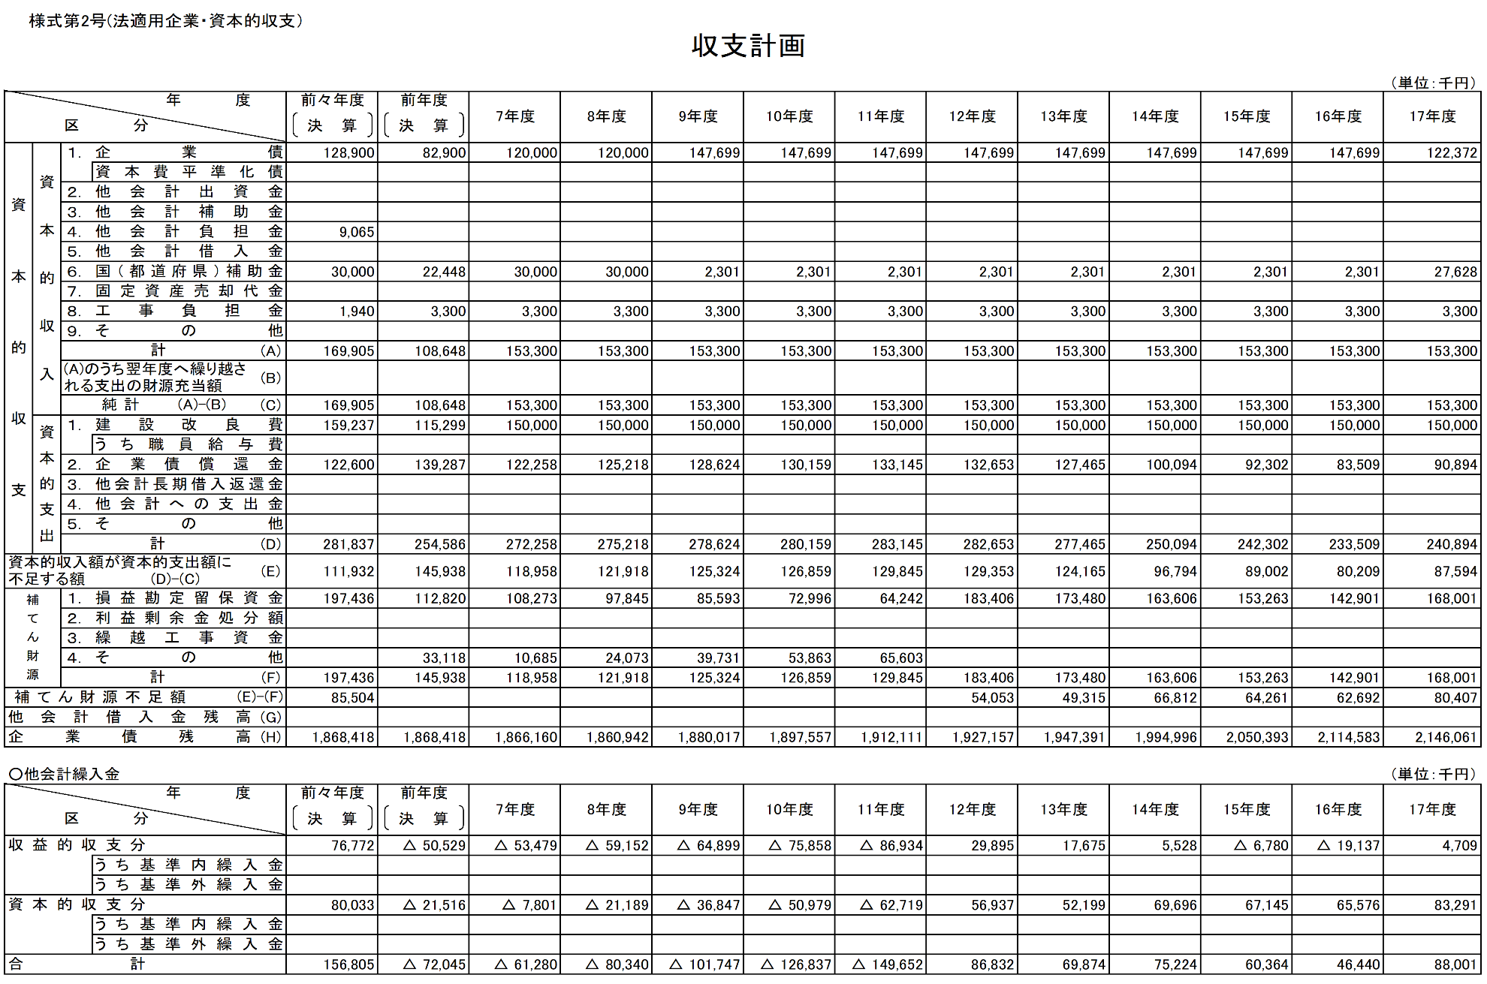

（上水道＋簡易水道）

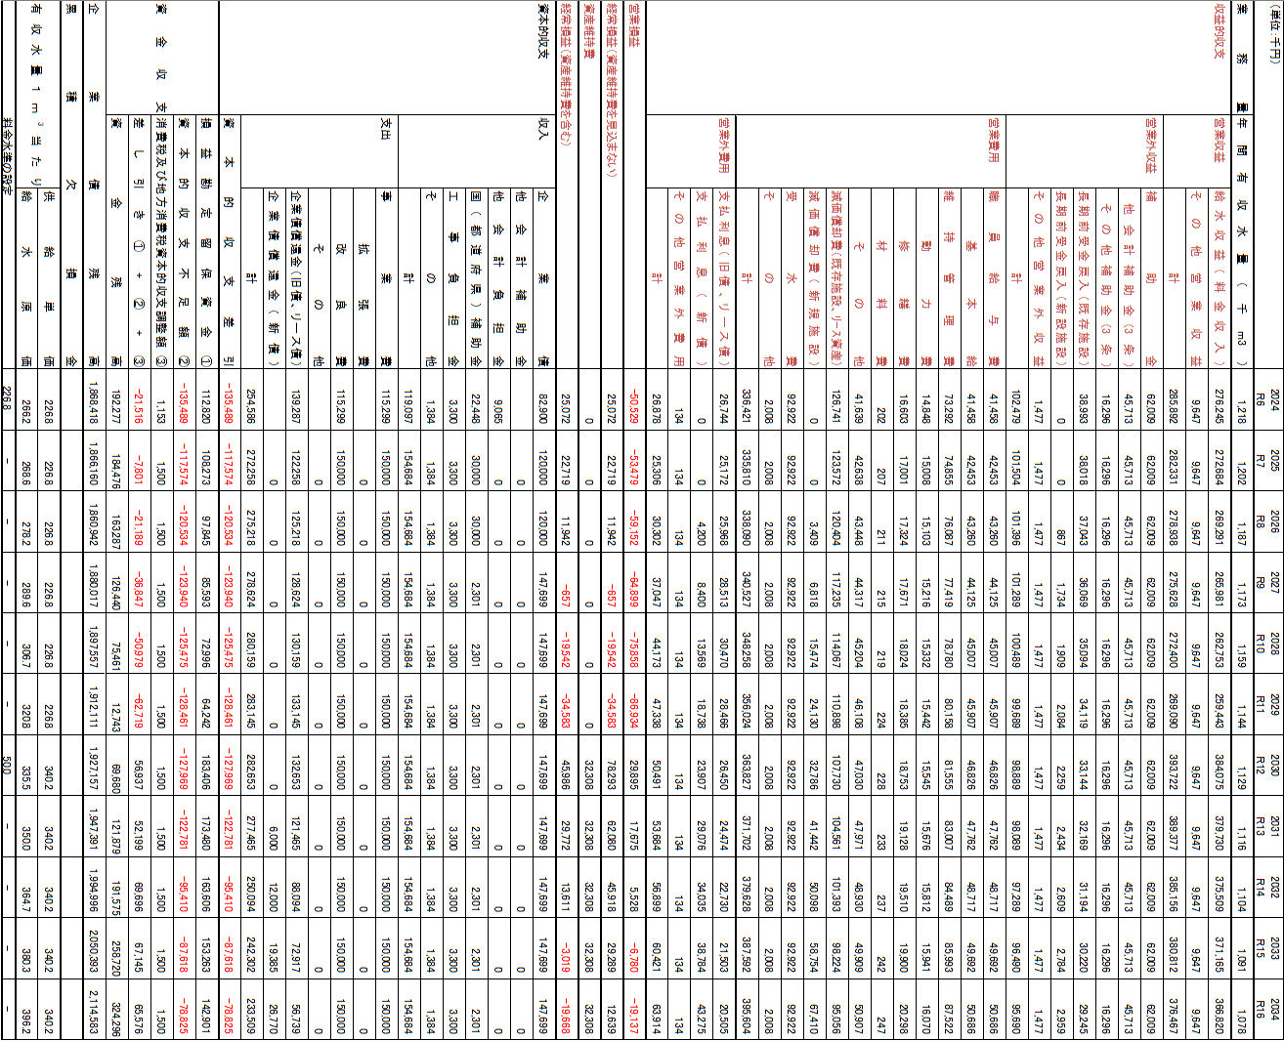

水道料金の概要
棚倉町上水道事業及び簡易水道事業の料金形態は同一であり、用途別料金体系を採用し、水の使用の有無にかかわらず発生する「基本料金」と、水の使用量に応じて発生する「超過料金」の組み合わせからなる二部料金制となっています。また、水道料金は、条例により１ヶ月当たりの料金単価を定め、水道メーターの使用料と併せて２ヶ月に１回、使用者から徴収しています。

＜水道料金の改定経過＞

＜水道料金（１箇月）＞
料率  用途 | 基本料金（1箇月につき） |  | 超過料金  （1㎥につき）
料率  用途 | 基本水量 | 料金 | 超過料金  （1㎥につき）
一般用 | 使用水量10㎥まで | 1,870.0円 | 242.0円
営業用 | 使用水量20㎥まで | 3,746.6円 | 242.0円
浴場営業用 | 使用水量200㎥まで | 24,831.4円 | 195.8円
臨時用 | 使用水量1㎥まで | 455.4円 | 455.4円
(消費税及び地方消費税を含む。)
＜水道メーター使用料（１個１箇月につき）＞
口径別 | 13㎜ | 20㎜ | 25㎜ | 30㎜ | 40㎜ | 50㎜ | 75㎜ | 100㎜
使用料  （円） | 178.2 | 345.4 | 398.2 | 587.4 | 686.4 | 3,256.0 | 4,254.8 | 5,843.2
(消費税及び地方消費税を含む。)
福島県内の上水道事業体の月額水道料金の比較を以下に示します。本町は県内や周辺市町村と比較して高額な状況です。
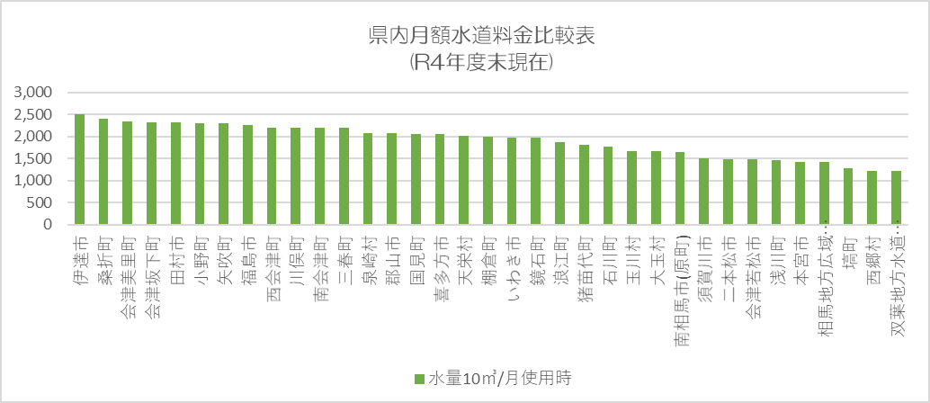

（令和４年度福島県の水道より引用）

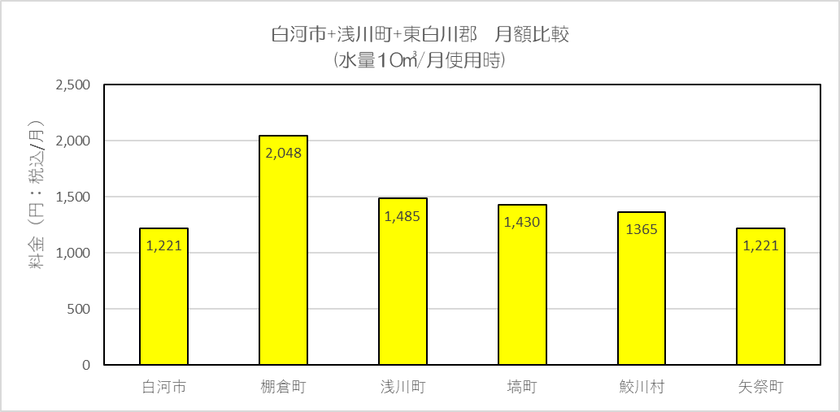

（令和４年度福島県の水道より引用）

用語集

【ア行】
○アセットマネジメント
持続可能な水道事業を実現するために、水道施設の特性を考慮しながら、中長期的な視点で水道施設を効率的かつ効果的に管理・運営するための活動のことです。

○一日最大給水量
年間の一日給水量のうち、最大のもののことです。

○一日平均給水量
年間の総給水量を年日数で除したもののことです。

○応急給水
水道施設の事故や災害などによって給水ができなくなった際、給水車やその他運搬具で水を供給することです。

○ОＪＴ
「On the Job Training」の略語で、実際の業務を通して、上司や先輩が若手や後輩に知識やスキルを計画的に教えるトレーニング方法のことです。

【カ行】
○加圧場
水道は、高い所から低い所に流れる自然の力を利用して水を送りますが、遠い所や低い所から高い所へ水を送るときは、ポンプを使用して水を送ります。

○簡易水道事業
計画給水人口が100人を超え、5,000人以下である水道のことです。

○簡易給水施設（飲料水供給施設）
計画給水人口が100人以下の水道のことです。

○緩速ろ過
緩速ろ過方式は、ろ過砂表面に生ずる微生物で形成する粘質状物質の働きによって水を浄化する方式で、濁度、臭味、細菌類等の除去に優れた機能を発揮します。

○管路の更新率
整備した管路に対して、その年度に更新した管路延長の割合です。

○危機管理マニュアル
地震や風水害等の自然現象及び水質汚染事故、施設事故等の人為的な原因により災害が発生した場合に応急給水、応急復旧等の諸活動を計画的かつ効率的に実施するためのマニュアルです。

○企業債
地方公営企業が行う建設改良事業等に必要な資金に充てるための地方債のことです。

○給水管
給水装置及び給水装置より下流の受水槽以下の、給水設備を含めた水道用の管のことです。配水管は水道事業者が管理しますが、給水管は水道の使用者が管理するものです。

○給水原価
給水原価とは、水道水を1立方メートル生産するためにかかる費用のことです。

○給水区域
水道事業者が国土交通大臣のもしくは都道府県から認可を受け、一般の需要に応じて給水を行う区域のことです。

○給水収益
水道事業会計における営業収益の一つで、公の施設としての水道施設の使用について徴収する使用料のことをいい、通常は水道料金として収入となる収益のことを指します。

○給水人口
給水区域内に居住しており、水道によって給水を受けている人口のことです。給水区域外からの通勤者や観光客は含まれません。

○給水装置
需要者に水を供給するために、配水管から分岐して設けられた給水管と、これに直結する給水用具のことをいいます。給水用具とは、給水栓などの器具類を指します。

○供給単価
供給単価とは、使用者が支払う1立方メートルあたりの平均単価のことです。

○行政区域内人口
３月３１日時点でその市区町村に住んでいる日本人の数と、年末時点で登録されている外国人の数を合わせた人数のことです。

○急速ろ過
急速ろ過方式は、原水に凝集剤を添加し、水中の微細な濁りや不純物を沈殿物の塊として形成し、形成された沈殿物を沈殿池で重力により沈降させて除去する浄水方法です。

○クリプトスポリジウム
クリプトスポリジウムは胞子虫類のコクシジウム目に属する寄生性原虫であり、人に感染症を引き起こす原因となります。水道水等に用いられる塩素に抵抗性がり、感染性を保持するといわれています。

○減価償却費
長期間にわたって使用できる固定資産の取得に要した支出を、取得資産の耐用年数の間に少しずつ費用として計上していく会計処理のことを減価償却といい、その費用のことを減価償却費といいます。

○建設改良費
公営企業の固定資産の新規取得又は増改築等に要する経費のことです。

○固定資産
長期間利用又は所有する資産で、土地、建物、機械装置などがあります。

【サ行】
○次亜注入設備
水道水として使用する原水等に次亜塩素酸ナトリウムなどの薬品を注入し、飲料水又は浄水工程の前処理設備として使用する設備です。

○ジアルジア
ジアルジアは水道水を介して感染する可能性があり、塩素消毒に強い性質を持っていますが、浄水場のろ過処理でほとんどが除去できるため、影響は少ないと考えられています。
○色度
色度とは、色の程度を数値化したものです。水に含まれている鉄などが水に溶けて色度となります。浄水場では、塩素処理により色度となる物質を酸化させ、凝集沈殿することにより、色度を取り除いています。

○受水
他の水道事業体から水道水を購入することをいいます。本町では、白河地方広域市町村圏整備組合から水道水を購入しています。

○指標菌
水道原水のクリプトスポリジウム等による糞便汚染は、指標菌検査によって判断することができます。指標菌は温血動物の常在菌であり、糞便に多数存在する大腸菌と塩素消毒により除去が難しいクリプトスポリジウムに高い出現相関が認められている嫌気性芽胞菌となっています。水道原水中に指標菌どちらか一方でも存在する場合は、クリプトスポリジウム等による汚染の恐れが高いと判断されます。

○水質基準
水道法第４条に基づく「水質基準に関する省令」（厚生労働省令）に定められている。現在51項目について、基準が設けられています。

○加圧場
増圧用のポンプを設けることで、配水管の水圧を上げ、通常は直結給水方式が困難な階高でも直結で給水する方式のこと。

○創設認可
水道事業を創設するには、水道法に基づき、主務省庁の大臣や都道府県知事等の創設認可が必要であり、一般の需要への適合、計画の確実性と合理性、技術的、財政的観点からの合理性を含む基準に基づいて行われます。

○上水道事業
上水道事業は、給水人口が5,001人以上の水道事業のことです。

【タ行】
○耐用年数
本来の用途に使用できると思われる推定年数のことです。なお、耐用年数には、減価償却費を算出するための「法定耐用年数」の他、施設や管路の特徴に基づいて独自に設定する「更新基準年数」などがあります。
○濁度
濁度は水の透明度を数値化した指標で、水中に浮遊する粘土や微生物、金属や有機物の不溶性粒子などによって発生し、堆積物や鉱物、微生物と相関関係があるため、水質測定に適した指標とされています。

○炭酸ガス
炭酸ガスは、アルカリ性の原水を中性付近に調整するために注入されます。

○鉄・マンガン
鉄やマンガンが含まれた水は、揚水後に空気中の酸素や次亜塩素酸ナトリウムなどで酸化されて赤褐色に着色することがあります。飲料水適合基準では、鉄を0.3mg/L以下、マンガンを0.05mg/L以下まで処理することが義務付けられています。

【ハ行】
○配水池
給水区域の需要量に応じて、浄水を一時的に貯える施設です。配水池容量は、需要に応じた必要水量と消火用水量を考慮して、一日最大給水量の１２時間分を標準としています。

○ハロ酢酸
ハロ酢酸とは、水中の有機物が浄水処理過程における塩素消毒によって生成する、消毒副生成物の一つです。現在、水道水質基準項目にクロロ酢酸、ジクロロ酢酸、トリクロロ酢酸の3種類が定められています。
ジクロロ酢酸およびトリクロロ酢酸については、人に対して発がん性を示す可能性があるとされており、トリクロロ酢酸は目、皮膚および粘膜に対して、腐食性かつ刺激性があります。

○PFOA・PFAS
PFASは生物蓄積性が高く、長期的な健康影響が懸念されています。特に、PFOSやPFOAは発がん性の可能性が指摘されており、これらの物質の摂取を避けるための取り組みが進められています。

○普通沈殿池
普通沈殿池は、原水中の比較的大きな懸濁物質を取り除くために使用されます。これにより、後続のろ過処理の負担を軽減します。

【マ行】
○膜処理装置
膜処理（膜ろ過）は、微細な孔を持つ膜を使って水中の不純物を分離・除去します。この技術は、特に高精度で信頼性の高い水処理が求められる場面で利用されています。

○民間委託
民間委託とは、国や地方公共団体などの行政機関が担う事業の一部を、民間事業者に任せる仕組みを指します。近年は財政制約の強まりや人手不足を背景に、全国の行政機関で幅広く導入が進んでいます。

